OKUL ÖNCESİ EĞİTİMDE
REHBERLİK PROGRAMI
ETKİNLİK ÖRNEKLERİ

Etkinliğin Adı :ÇİÇEK BUKETİ

Yaş Grubu : 48-66 Ay

YETERLİK ALANI-KAZANIM-AÇIKLAMASI Yeterlik Alanı: Okul ve çevreye uyum

Kazanım : Sınıf kurallarına uyar

Kazanım Numarası: 10

Kazanımın Açıklaması:

Sınıf kurallarının neler olduğunu, herkesin haklarını korumak, sınıfın düzenini ve sınıfta yapılan çalışmaların işleyişini kolaylaştırmak ve herkesin eşit haklara sahip olması için gerekli olduğunu fark etmesi ve uyması beklenmektedir.

Kuralların çocuklarla birlikte oluşturulması bu

kurallara uyulmasında daha etkili olacaktır. *
EK-2

Materyaller: Form 1-Hikâye: Cezasını Çeken Berk ve Mete

 | Form 2-Kurallarımızın Resimleri
Renkli Boya Kalemleri, Kâğıt, Pano
Sözcükler - Kavramlar: Sınıf Kuralları |  |  | *
Ortam: Sınıf Ortamı
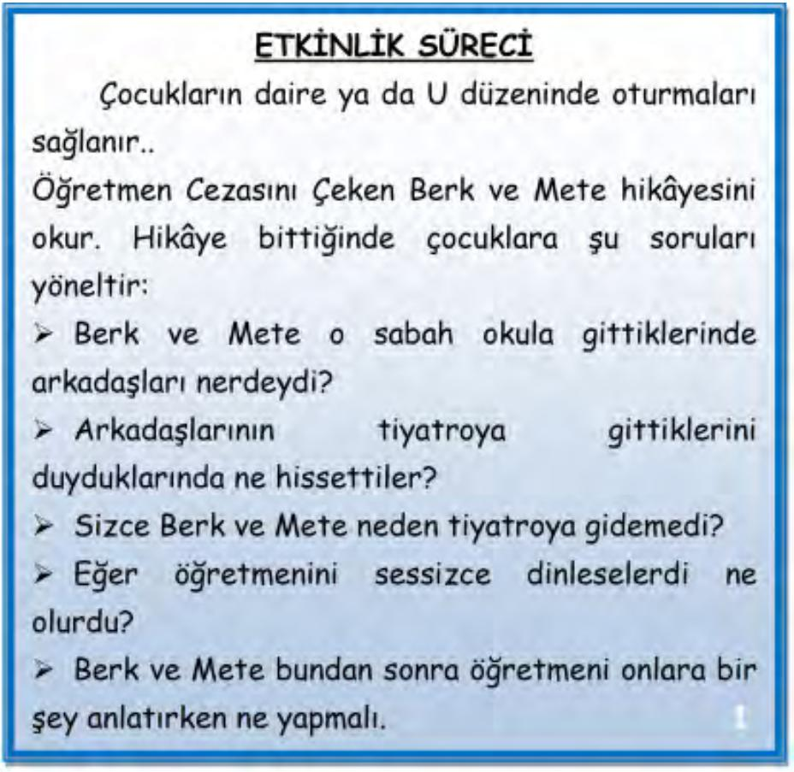

ETKİNLİK SÜRECİ

Çocukların daire ya da U düzeninde oturmaları sağlanır..

Öğretmen Cezasını Çeken Berk ve Mete hikâyesini okur. Hikâye bittiğinde çocuklara şu soruları yöneltir:

- Berk ve Mete o sabah okula gittiklerinde arkadaşları nerdeydi?

- Arkadaşlarının tiyatroya gittiklerini duyduklarında ne hissettiler?

- Sizce Berk ve Mete neden tiyatroya gidemedi?

- Eğer öğretmenini sessizce dinleselerdi ne olurdu?

- Berk ve Mete bundan sonra öğretmeni onlara bir

şey anlatırken ne yapmalı. | 1

49

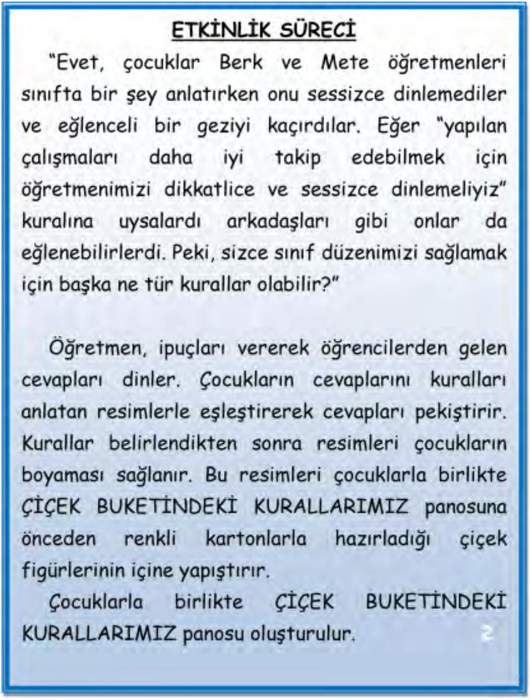
ETKİNLİK SÜRECİ

“Evet, çocuklar Berk ve Mete öğretmenleri sınıfta bir şey anlatırken onu sessizce dinlemediler ve eğlenceli bir geziyi kaçırdılar. Eğer “yapılan çalışmaları daha iyi takip edebilmek için öğretmenimizi dikkatlice ve sessizce dinlemeliyiz” kuralına uysalardı arkadaşları gibi onlar da eğlenebilirlerdi. Peki, sizce sınıf düzenimizi sağlamak için başka ne tür kurallar olabilir?”

Öğretmen, ipuçları vererek öğrencilerden gelen cevapları dinler. Çocukların cevaplarını kuralları anlatan resimlerle eşleştirerek cevapları pekiştirir. Kurallar belirlendikten sonra resimleri çocukların boyaması sağlanır. Bu resimleri çocuklarla birlikte ÇİÇEK BUKETİNDEKİ KURALLARIMIZ panosuna önceden renkli kartonlarla hazırladığı çiçek figürlerinin içine yapıştırır.

Çocuklarla birlikte ÇİÇEK BUKETİNDEKİ

KURALLARIMIZ panosu oluşturulur. 2
DİKKAT EDİLMESİ GEREKEN NOKTALAR

- Eğer çocukların cevaplarında resimlerde olmayan kurallar varsa öğretmen bunların resimlerini de çizebilir. Önerilerde bulundukları kurallar dikkatle dinlenmeli, olumlu olanlar pekiştirilmelidir.

Çocuklar daha önce kural oluşturma sürecinde bulunmamış olabilirler. Bu konuda cesaretlendirmek

yararlı olacaktır. *

AİLE KATILIMI

Ailelere ev içi kuralları belirlenirken çocuklarını da bu sürece dahil etmeleri konusunda önerilerde bulunulur. Hazırlanan çiçek buketindeki kurallarımız resimleri boyama sayfaları halinde eve gönderilip

aileleri ile birlikte boyamaları sağlanır. *

50

DEĞERLENDİRME

Etkinlik sonunda çocuklara aşağıdakilere benzer

sorular sorularak değerlendirmesi yapılır.

- Sınıfımızdaki düzeni sağlamak için neler yapmalıyız?

- Sınıfımızda düzeni sağlamak için hangi kurallara uymalıyız?

➢ Bu kurallara uymazsak neler olur? *

ÖNERİLEN DİĞER ETKİNLİKLER

✓ Aile katılımıyla boyama sayfalarının boyanması  *

KAYNAKÇA:

Etkinlikte kurallar ile ilgili resimler Kadriye ÜZER

tarafından çizilmiştir. *

51

FORM-1:HİKÂYE

CEZASINI ÇEKEN BERK VE METE

Berk ve Mete o sabah anneleriyle beraber okula geldiklerinde kimse okulda yoktu. Sınıfları bomboştu. Çok meraklandılar. Arkadaşları ve öğretmeni nerede olabilirdi? Anneleri bunun nedeni öğrenmek için müdürle konuşmaya karar verdir. Müdür arkadaşlarının tiyatroya gittiğini ve tüm gün orada olacaklarını söyledi. Mete ve Berk bunu duyunca çok şaşırdı. Öğretmenleri tiyatroya gideceklerini ne zaman söylemişti? Düşündüler taşındılar ama hatırlayamadılar. Üzgün bir şekilde evlerine gittiler. Ertesi sabah okula geldiklerinde tüm arkadaşları okuldaydı. Neşe içinde ve heyecanla izledikleri tiyatro oyununu anlatıyorlardı. O kadar çok eğlenmişlerdi ki! Sınıf arkadaşları Derya merakla

Berk ve Mete’ ye sordu: Dün neden bizimle birlikte tiyatroya gelmediniz?

Berk cevap verdi: Bizim haberimiz yoktu ki.

Derya: Ama öğretmenimiz bir gün önce gideceğimizi hepimize söyledi.

Mete: Biz duymadık. Ne zaman söyledi?

Derya: Eğer öğretmenimiz bir şey anlatırken dikkatlice dinlemezseniz duyamazsınız tabi ki. Biliyorsunuz ki sınıf kurallarımızdan biri de öğretmenimizin sözünü kesmeden ve o bir şey anlatırken sessizce dinlememiz. Siz bu kurala uymadığınız için bizimle gelemediniz. Çok eğlenceli bir geziyi kaçırdınız.

Berk üzüntüyle cevap verdi: Haklısın Derya. Hem kurallara uymadık hem de eğlenceyi kaçırdık. Bundan sonra öğretmenimi can kulağı ile dinleyeceğim.

Mete başını salladı: Bütün bunlar öğretmenimiz bir şeyler anlatırken Berk ile kendi aramızda konuşmamızdan oldu. Ben de bundan sonra öğretmenimi daha iyi dinleyeceğim.

Berk ve Mete bu duruma bir daha düşmemek için kendi aralarında anlaştılar. Öğretmenlerinden özür dileyip sınıf kurallarına uymak için daha dikkatli davrandılar.

52

FORM-2: KURALLARIMIZIN RESİMLERİ
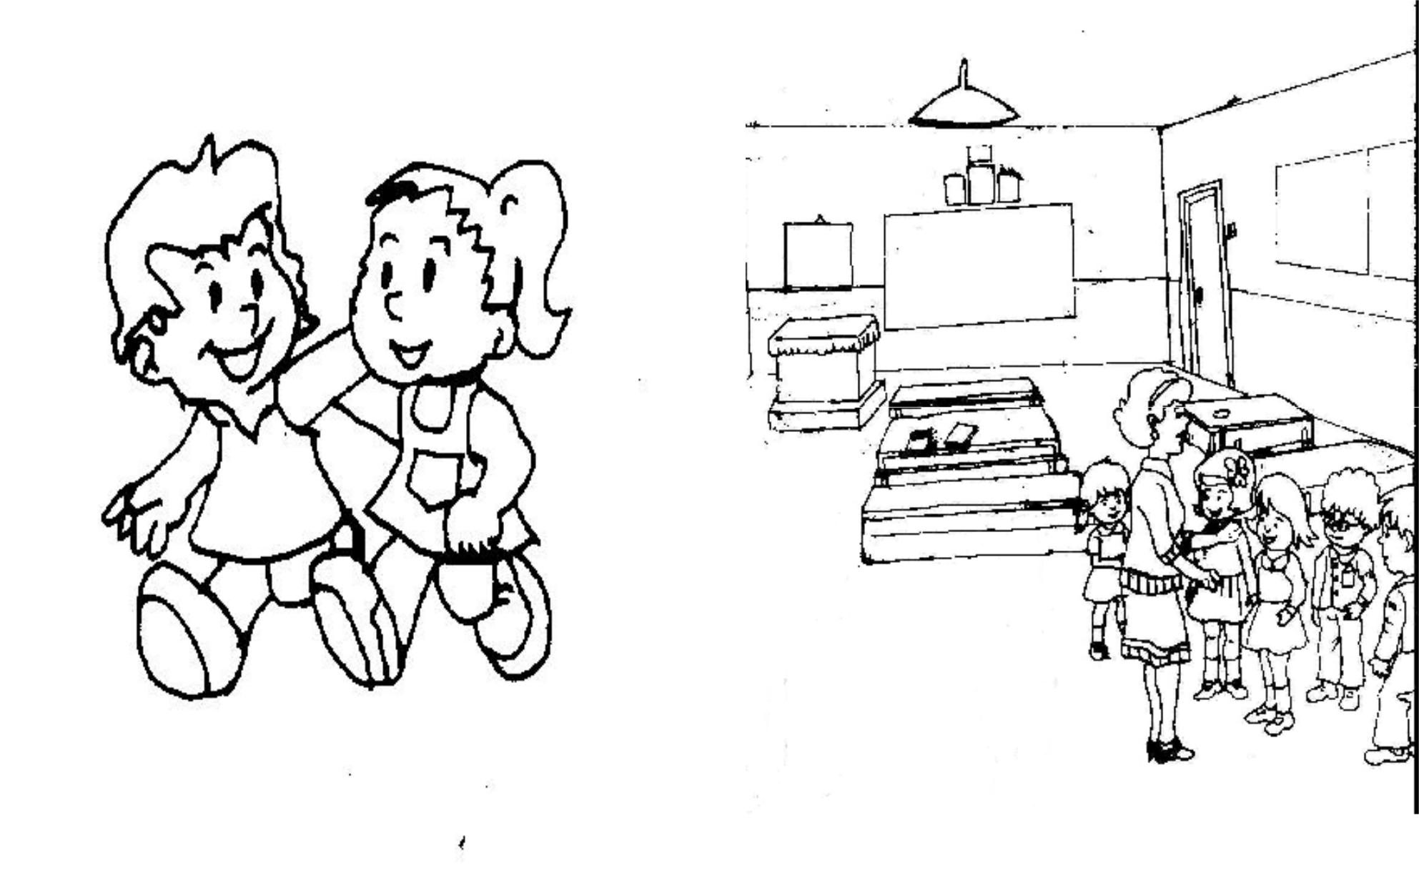

ÖĞRETMENİMİZİ DİKKATLİCE DİNLEMELİYİZ SÖZ ALARAK KONUŞMALIYIZ

ARKADAŞLARIMIZLA GÜZEL GEÇİNMELİYİZ

53

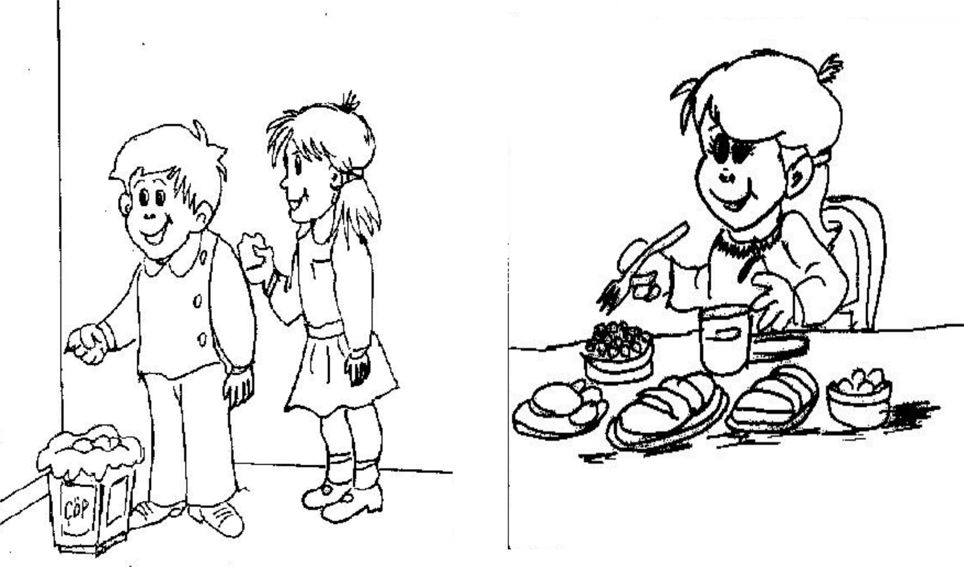

ÇÖPLERİ ÇÖP KUTUSUNA ATMALIYIZ TABAĞIMIZDAKİ YEMEĞİ BİTİRMELİYİZ

54

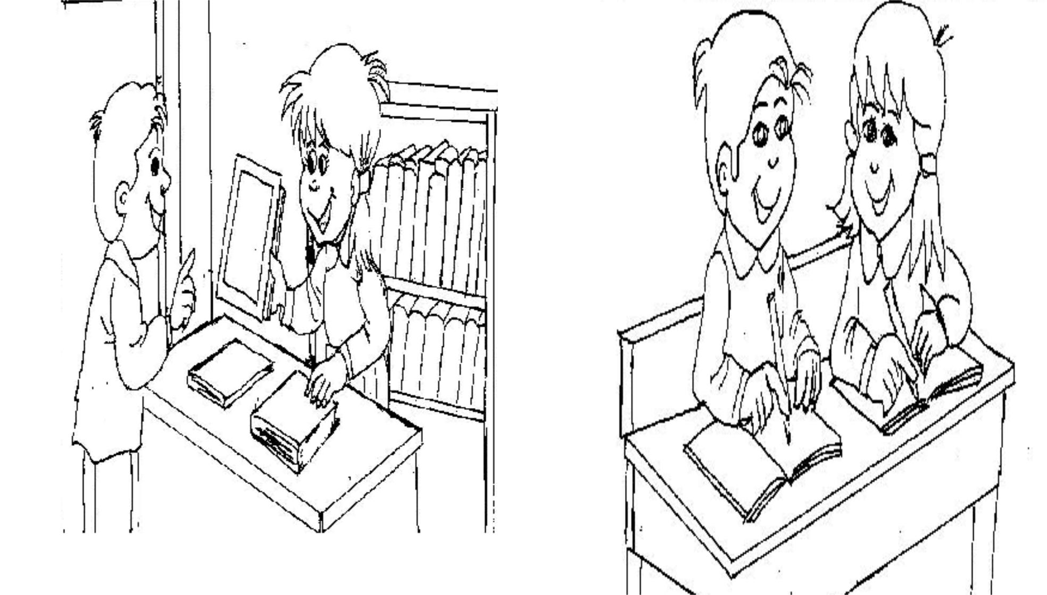

KİTAPLARIMIZI VE OYUNCAKLARIMIZI FAALİYETLERİMİZİ YAPARKEN

YERLERİNE KOYMALIYIZ ARKADAŞLARIMIZI RAHATSIZ ETMEMELİZ

55

Etkinliğin Adı : LAB LAB

Yaş Grubu : 48-66 Ay

YETERLİK ALANI-KAZANIM-AÇIKLAMASI Yeterlik Alanı: Eğitsel Gelişim Kazanım:

Yönergeleri takip etmenin nedenlerini açıklar.

Kazanım Numarası: 12

Kazanımın Açıklaması:

Yaşamda yönergelerin var olduğunu, kendine verilen bir görevi yerine getirebilmesi için yönergelerin gerekli olduğunu fark etmesi beklenmektedir. Amaca ulaşma sürecinde; yönergelere dikkat etmenin ve uymanın kişinin başarısına, güvenliğine, zamanı etkili kullanmasına kısaca hedefine en doğru ve en kısa zamanda ulaşmasına imkân sağlayacağına

yönelik farkındalık oluşturulmalı ve

desteklenmelidir. *
Materyaller: Form–1 (Yönergelerin olmadığı bir labirent)
Form–2 (Görsel yönergelerin labirentin

üzerine yerleştirildiği labirent)

Sözcükler - Kavramlar: Yönerge | *
Ortam: Sınıf Ortamı
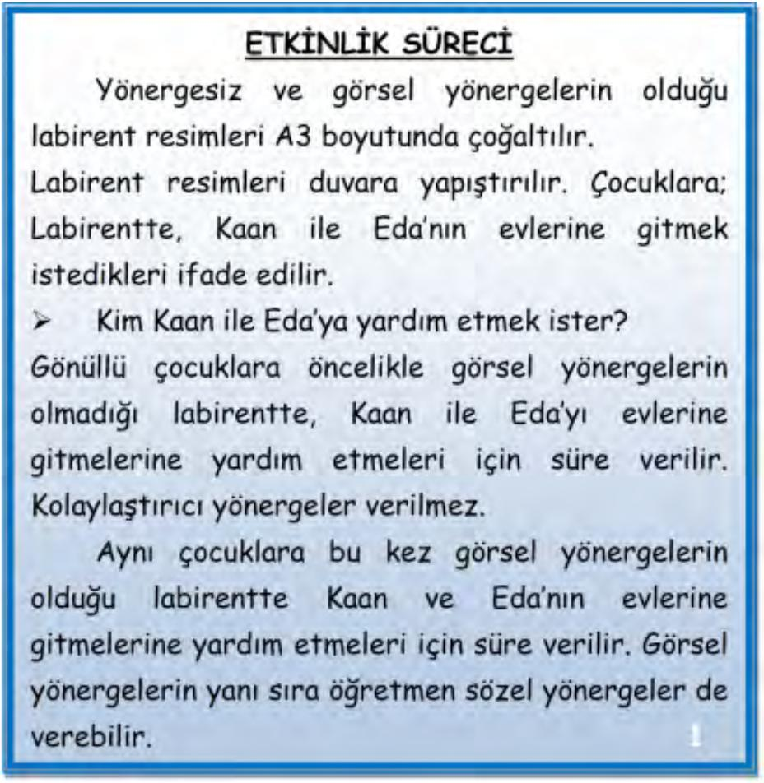

ETKİNLİK SÜRECİ

Yönergesiz ve görsel yönergelerin olduğu labirent resimleri A3 boyutunda çoğaltılır.

Labirent resimleri duvara yapıştırılır. Çocuklara; Labirentte, Kaan ile Eda’nın evlerine gitmek istedikleri ifade edilir.

- Kim Kaan ile Eda’ya yardım etmek ister? Gönüllü çocuklara öncelikle görsel yönergelerin olmadığı labirentte, Kaan ile Eda’yı evlerine gitmelerine yardım etmeleri için süre verilir. Kolaylaştırıcı yönergeler verilmez.

Aynı çocuklara bu kez görsel yönergelerin olduğu labirentte Kaan ve Eda’nın evlerine gitmelerine yardım etmeleri için süre verilir. Görsel yönergelerin yanı sıra öğretmen sözel yönergeler de

verebilir. 1

56

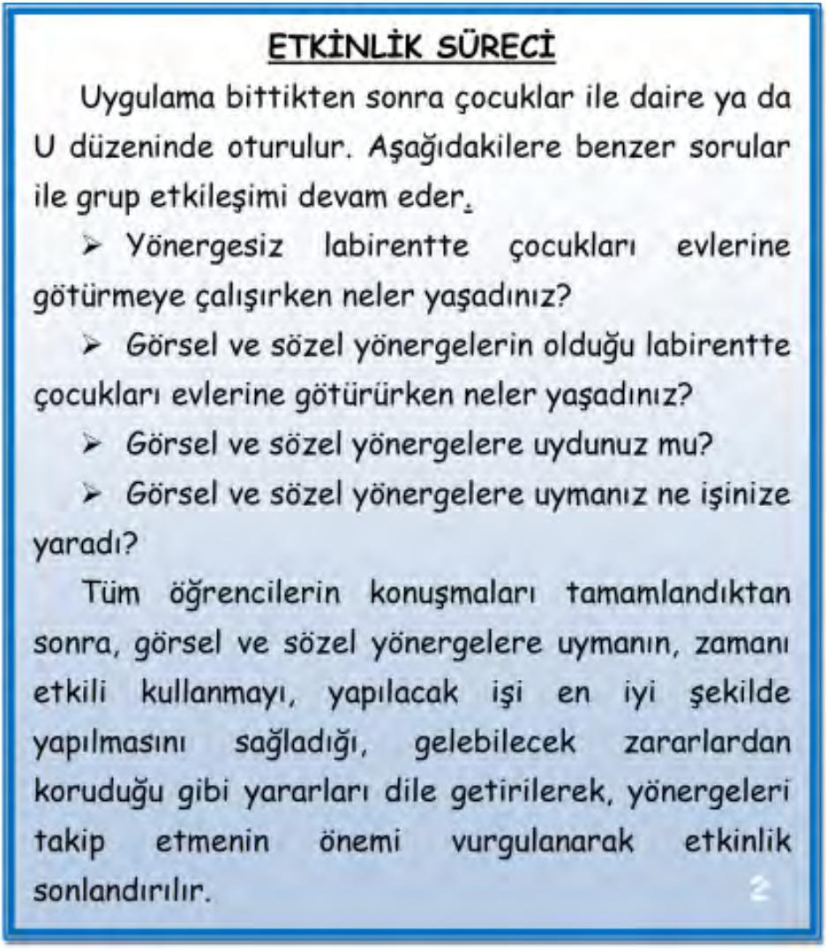
ETKİNLİK SÜRECİ

Uygulama bittikten sonra çocuklar ile daire ya da U düzeninde oturulur. Aşağıdakilere benzer sorular ile grup etkileşimi devam eder.

- Yönergesiz labirentte çocukları evlerine götürmeye çalışırken neler yaşadınız?

- Görsel ve sözel yönergelerin olduğu labirentte çocukları evlerine götürürken neler yaşadınız?

- Görsel ve sözel yönergelere uydunuz mu?

- Görsel ve sözel yönergelere uymanız ne işinize yaradı?

Tüm öğrencilerin konuşmaları tamamlandıktan sonra, görsel ve sözel yönergelere uymanın, zamanı etkili kullanmayı, yapılacak işi en iyi şekilde yapılmasını sağladığı, gelebilecek zararlardan koruduğu gibi yararları dile getirilerek, yönergeleri takip etmenin önemi vurgulanarak etkinlik

sonlandırılır.2

DİKKAT EDİLMESİ GEREKEN NOKTALAR

- Çocukların arasında aile bireylerinden birinin ya da kendisinin “kayıp olma” yaşantısı olabilir ve bundan olumsuz etkilenmiş olabilir. Çalışmalar sırasında olumsuz yaşantısı olduğu fark edilen çocuklar ile ilgili olarak rehber öğretmen ile iş birliği yapılarak destekleyici çalışmalar yapılmalıdır.

- Yönergeleri algılamakta ya da takip etmekte zorlanan çocuklara daha fazla kolaylaştırıcı ifadeler, sunulmalı ve yüreklendirilerek gerekli destek sunulmalıdır.

- Labirentlerin çocuklar için zor olduğu düşünülüyor ise Form-1.1 ve Form-2.2 kullanılabilir ya da çocukların seviyesine uygun olarak daha da
basitleştirilebilir.*

57

AİLE KATILIMI

- Ailelere çocukları labirent ya da yol bulma oyunlarını oynamalarının gelişimini olumlu yönde destekleyeceği ifade edilerek dolaylı olarak da olsa okulda yapılan çalışmalara aile katılımı sağlanmalıdır.

- Ailelerin çocukları ile bir şey yapacakları zaman adım adım yapmaları ve kısa yönergeler içeren ifadeler kullanmalarının çocukların yönergeleri algılamalarını ve uymalarının önemine vurgu

yapılmalıdır.*

DEĞERLENDİRME

Etkinlik sonunda çocuklara aşağıdakilere benzer sorular sorularak değerlendirmesi yapılır.

- Biz bu etkinlikte neler yaptık?

- Yönergesiz labirentte yolu bulmaya çalışmanızla görsel ve sözel yönergelerin olduğu labirentte yolu bulmaya çalışmanız arasındaki fark nedir?
➢ Yönergelere uymak neden önemlidir? *
ÖNERİLEN DİĞER ETKİNLİKLER

- Boyama kitaplarında, dergi ve gazete gibi kaynaklardan elde edilen labirent bulmacaları da
kullanılabilir.*

58

FORM-1
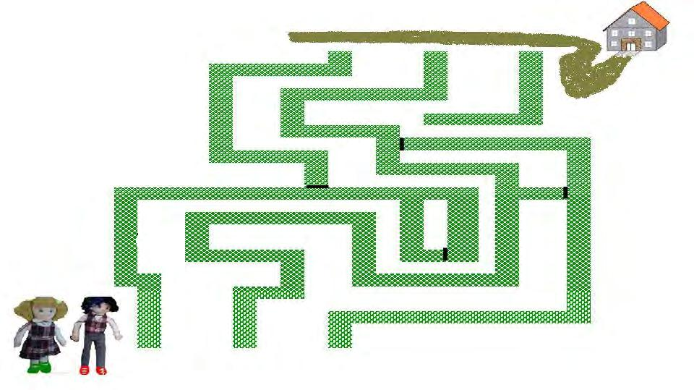

59

FORM-2
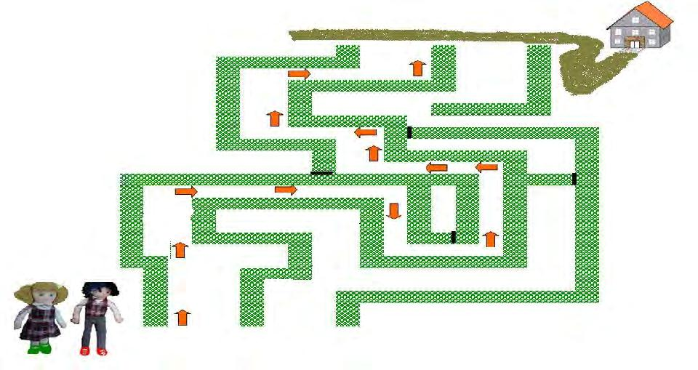

60

FORM-1.1
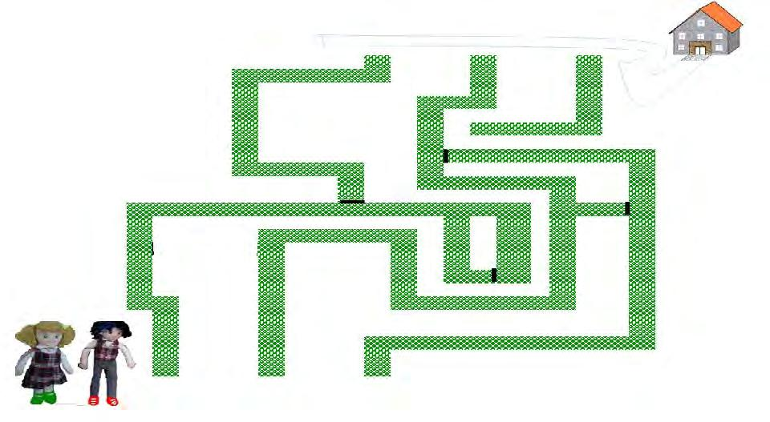

61

FORM-2.2
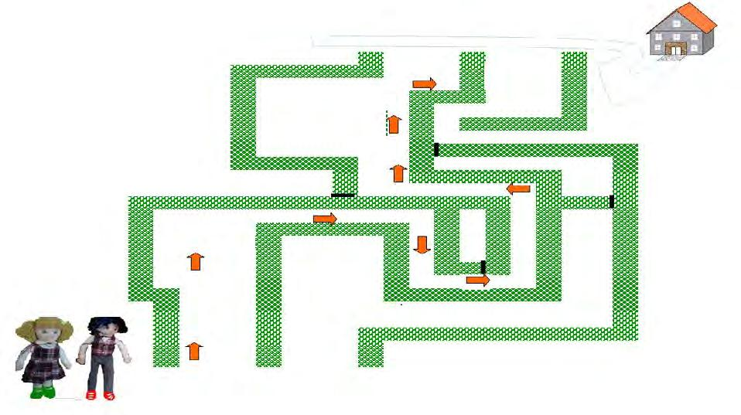

62

Etkinliğin Adı : DUYGULAR DÜNYASI

Yaş Grubu : 48 - 66 Ay

YETERLİK ALANI-KAZANIM ve AÇIKLAMASI Yeterlik Alanı: Kendini Kabul Kazanım:

Temel duyguların (mutlu, üzgün, kızgın, korku, şaşkınlık) dışındaki duyguların neler olduğunu söyler. Kazanım Numarası: 28

Kazanımın Açıklaması:

Bireylerin, kendini kabul ve kendini ifade etmede, başkaları ile kurduğu ilişkilerde duyguları fark etmesi, anlamlandırması iletişimini ve ilişkilerini güçlendirir. Temel duyguların dışındaki duyguları fark etmesi, bunu iletişimine ve ilişkilerine yansıtması çocuğun kendini daha doğru ifade etmesini, başkalarını da daha doğru anlamasına

temel oluşturur. | 1
Burada temel duyguların dışında; şaşkınlık, kırgınlık, heyecan, öfke, gurur, alınganlık, hayranlık, hüzün, sevinç, şefkat gibi duyguların olduğunu da bilmesi
beklenmektedir. 2

Materyaller: Form–1 (Temel Duygu Kartları)
 |  | Form–2 (Farklı Duygu İsimlerinin
 |  | Listesi)
Sözcükler - Kavramlar: |  |  |  | *
Ortam: Sınıf Ortamı

63

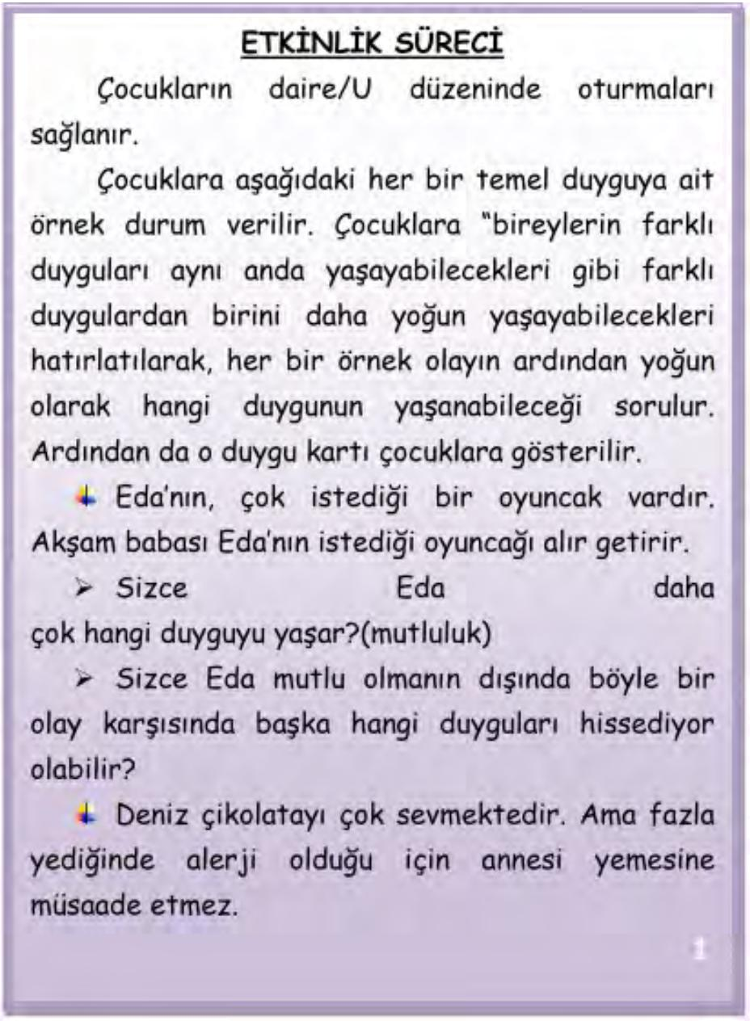
ETKİNLİK SÜRECİ

Çocukların daire/U düzeninde oturmaları sağlanır.

Çocuklara aşağıdaki her bir temel duyguya ait örnek durum verilir. Çocuklara “bireylerin farklı duyguları aynı anda yaşayabilecekleri gibi farklı duygulardan birini daha yoğun yaşayabilecekleri hatırlatılarak, her bir örnek olayın ardından yoğun olarak hangi duygunun yaşanabileceği sorulur. Ardından da o duygu kartı çocuklara gösterilir.

Eda’nın, çok istediği bir oyuncak vardır.

Akşam babası Eda’nın istediği oyuncağı alır getirir.

➢ Sizce Eda daha çok hangi duyguyu yaşar?(mutluluk)

- Sizce Eda mutlu olmanın dışında böyle bir olay karşısında başka hangi duyguları hissediyor olabilir?

Deniz çikolatayı çok sevmektedir. Ama fazla yediğinde alerji olduğu için annesi yemesine müsaade etmez.

1
ETKİNLİK SÜRECİ
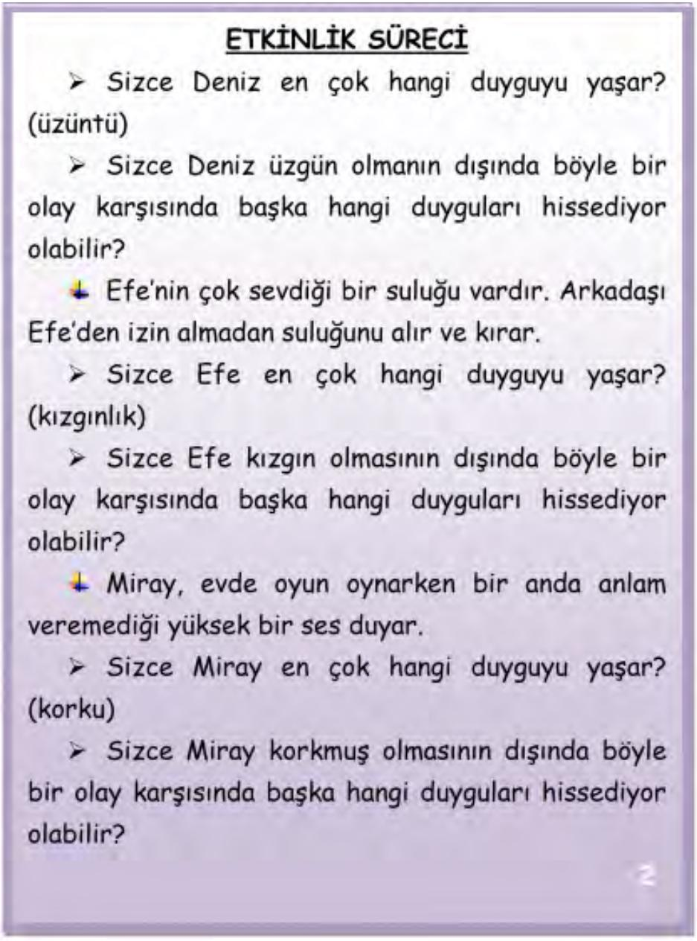

- Sizce Deniz en çok hangi duyguyu yaşar? (üzüntü)

- Sizce Deniz üzgün olmanın dışında böyle bir olay karşısında başka hangi duyguları hissediyor olabilir?

Efe’nin çok sevdiği bir suluğu vardır. Arkadaşı Efe’den izin almadan suluğunu alır ve kırar.

- Sizce Efe en çok hangi duyguyu yaşar? (kızgınlık)

- Sizce Efe kızgın olmasının dışında böyle bir olay karşısında başka hangi duyguları hissediyor olabilir?

Miray, evde oyun oynarken bir anda anlam veremediği yüksek bir ses duyar.

- Sizce Miray en çok hangi duyguyu yaşar? (korku)

- Sizce Miray korkmuş olmasının dışında böyle bir olay karşısında başka hangi duyguları hissediyor olabilir?

2

64

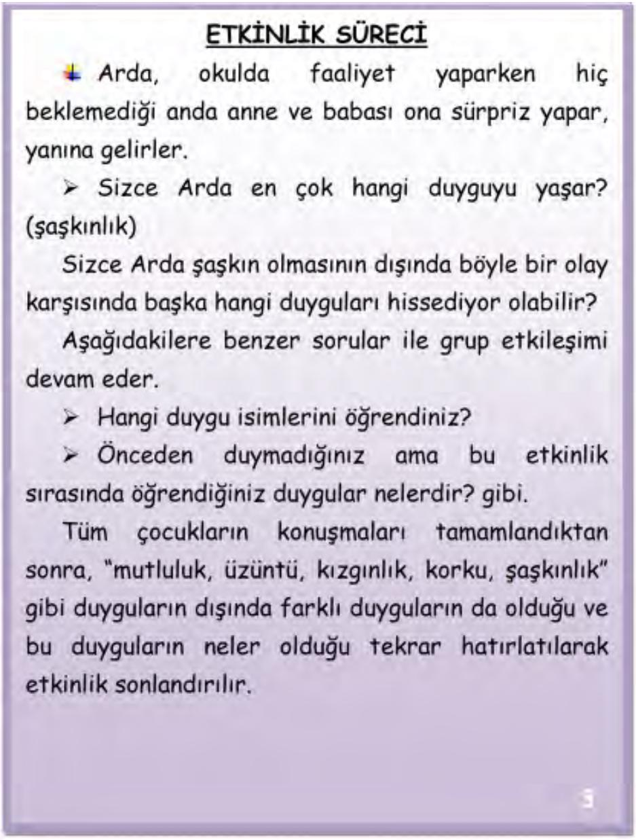
ETKİNLİK SÜRECİ

Arda, okulda faaliyet yaparken hiç beklemediği anda anne ve babası ona sürpriz yapar, yanına gelirler.

- Sizce Arda en çok hangi duyguyu yaşar? (şaşkınlık)

Sizce Arda şaşkın olmasının dışında böyle bir olay karşısında başka hangi duyguları hissediyor olabilir?

Aşağıdakilere benzer sorular ile grup etkileşimi devam eder.

- Hangi duygu isimlerini öğrendiniz?

- Önceden duymadığınız ama bu etkinlik sırasında öğrendiğiniz duygular nelerdir? gibi.

Tüm çocukların konuşmaları tamamlandıktan sonra, “mutluluk, üzüntü, kızgınlık, korku, şaşkınlık” gibi duyguların dışında farklı duyguların da olduğu ve bu duyguların neler olduğu tekrar hatırlatılarak etkinlik sonlandırılır.

3

DİKKAT EDİLMESİ GEREKEN NOKTALAR

- Temel duygulara ilişkin verilen örneklerde, çocuklar farklı duygular söyleyebilirler. Yazılanın dışında farklı duygu ismi söylediğinde yargılanmamalıdır. “Böyle bir durumda böyle bir duygu yaşanır” gibi bir yönlendirme de yapılmamalıdır.

- Çocuklara bazı durumlarda aynı anda birden fazla duygunun yaşanabileceği hatırlatılır. Bireylerin kızgınlık duygusunu yaşarken aynı zamanda üzüntü duygusunu da yaşayabileceği gibi.

- Çocuklara yoğun duygunun dışında başka hangi duyguların yaşanabileceği sorulduğunda öğretmen Form-2 de yer alan duygu isimlerinden de faydalanarak çocuklara kolaylaştırıcılık yapabilir.

- Çocukların yoğun duyguyu bulmakta zorlandıkları gözlemlenir ise yoğun duygu sorulduktan sonra çocuklar tahminde bulunmadan önce duygu kartları gösterilerek “bunlardan hangisi daha çok hissediliyor olabilir” diye sorularak

kolaylaştırıcılık yapılabilir. | 1

65

DİKKAT EDİLMESİ GEREKEN NOKTALAR

- Temel duygular ve bunların dışındaki duygulara ilişkin “duygu yumağı” adı verilen bir pano hazırlanıp, zaman zaman çocukların bu panodaki her

bir duyguya ilişkin örnek vermeleri istenebilir. | 2

AİLE KATILIMI

 Aileler, yaşanılan olaylar sonrasında duygularını doğru bir şekilde ve içtenlikle ifade ederek hem duygularını ifade edebilme becerileri ile ilgili hem de duyguları tanımalarına yönelik model olmaları konusunda yönlendirilmelidirler.

- Ailelerin de evde çocukları ile duygu kartları

aracılığı ile oyunlar oynamaları istenebilir. *
DEĞERLENDİRME

Etkinlik sonunda çocuklara aşağıdakilere benzer sorular sorularak değerlendirmesi yapılır.

- Biz bu etkinlikte neler yaptık?

- Hangi duygu isimlerini öğrendiniz?

- Bu duygu isimlerinden hangilerini ilk defa duydunuz?

- Çocukların yaşadığı yoğun duygulara, başka

hangi duygular eşlik etmiş olabilir? *

ÖNERİLEN DİĞER ETKİNLİKLER

- Bazen çocuklar içlerine kapanabilir ya da konuşmak istemeyebilirler. Böyle durumlarda sınıftaki duygu yumağı panosu kullanılarak çocuklara “Şu anda panodaki duygulardan daha çok hangisini yaşıyorsun?” diye sorulabilir.

- Yine çocuklarla duygu kartları ile oyunlar

oynayarak onların dünyalarına girilebilir. *

66

KAYNAKÇA

Etkinlikte Yer Alan 5 Temel Duyguya İlişkin

Duygu İfadelerinin Resimleri, Nuray TOMAR

tarafından resimlenen, Aktaş, N. (2007) “Duygusal

Zekâ Uygulama Kitabı”ndan alınmıştır.

Duygu İsimleri Listesi, “Yardım Becerileri”

kitabından alınmıştır. *

67

Form–1 TEMEL DUYGULAR Form–1 TEMEL DUYGULAR
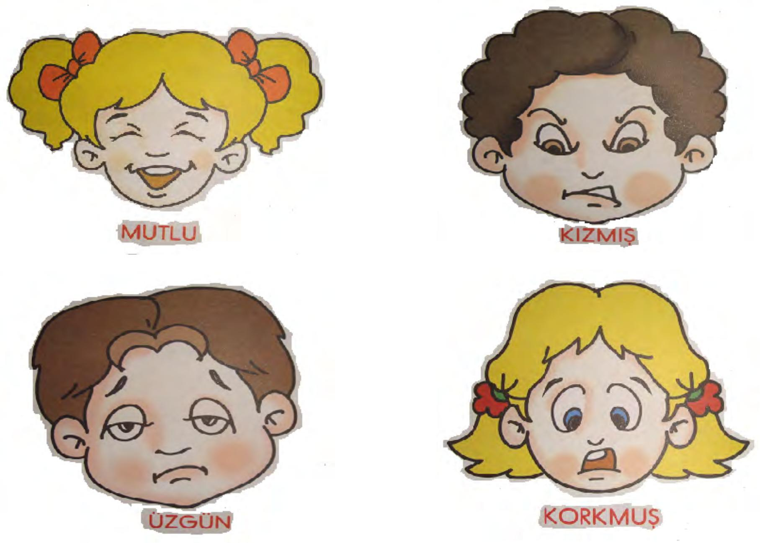

Form–1 TEMEL DUYGULAR

68

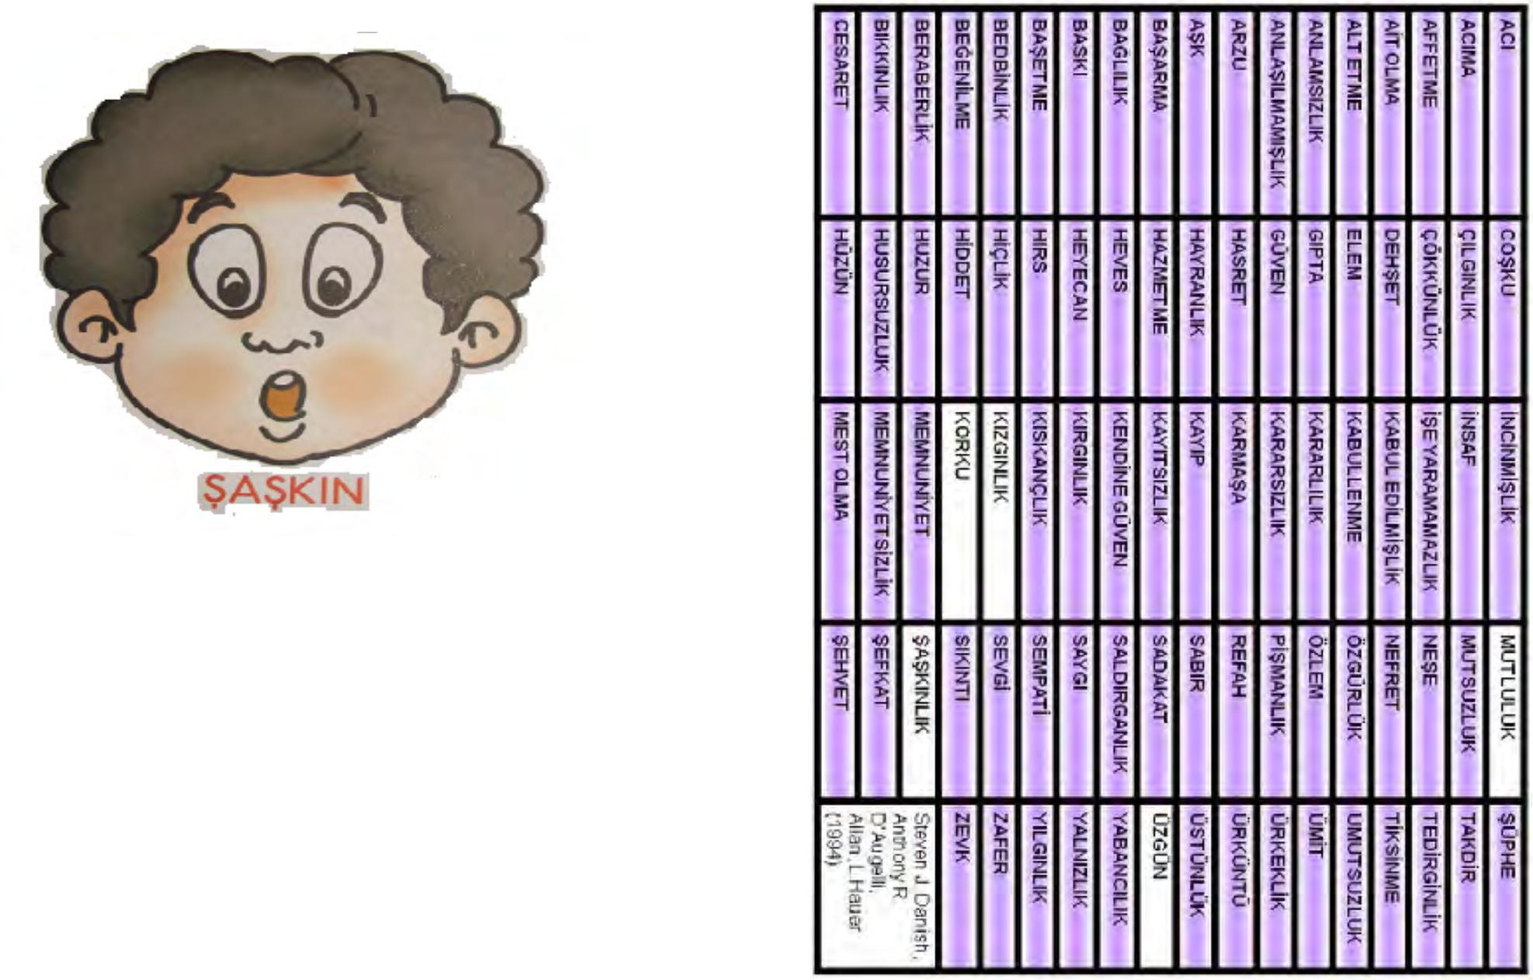

Form–2 DUYGU İSİMLERİ LİSTESİ

69

Etkinliğin Adı :GÖKKUŞAĞI

Yaş Grubu : 48-66 Ay

YETERLİK ALANI-KAZANIM-AÇIKLAMASI Yeterlik Alanı: Kişiler arası ilişkiler

Kazanım : Paylaşmanın önemini açıklar.

Kazanım Numarası: 34

Kazanımın Açıklaması:

Paylaşmak, bireylerin insani duygularının göstergelerinden birisidir. Hayatın herhangi bir noktasında bireyler, bir şeyleri paylaşma durumuna karşılıklı olarak ihtiyaç duyabilirler. Burada günlük hayatında paylaşmaya ve paylaşmanın önemine ilişkin model olmak, örnekler sunmak vb. etkili olacaktır. Paylaşmanın önemini fark etmesi ve bunu yaşamında

uygulaması beklenmektedir. *
Materyaller: Form-1:Gökkuşağı Boyama Sayfası,
Renkli Boya Kalemleri
Sözcükler - Kavramlar: Paylaşma | *
Ortam: Sınıf Ortamı
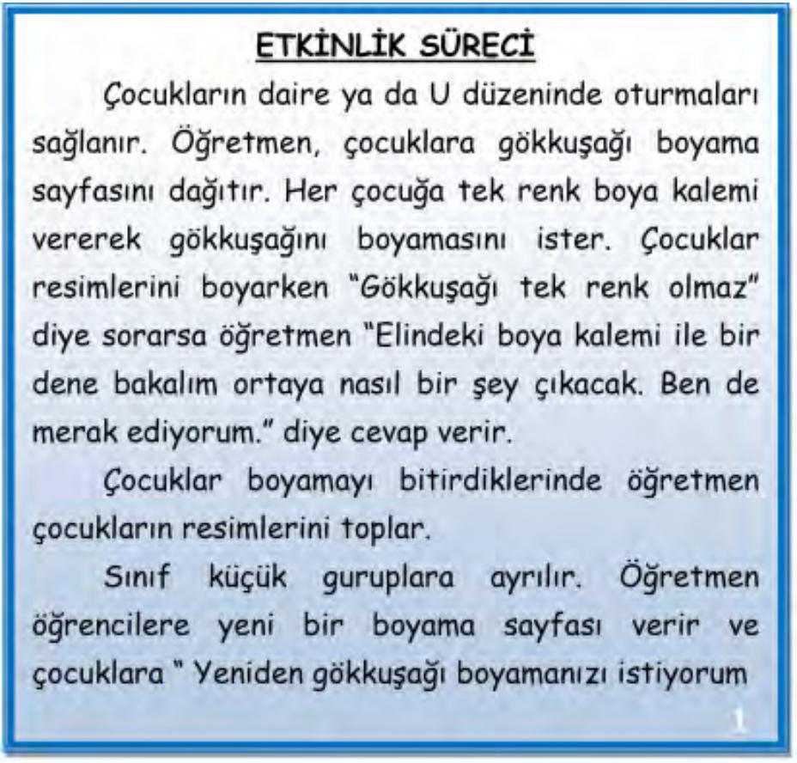

ETKİNLİK SÜRECİ

Çocukların daire ya da U düzeninde oturmaları sağlanır. Öğretmen, çocuklara gökkuşağı boyama sayfasını dağıtır. Her çocuğa tek renk boya kalemi vererek gökkuşağını boyamasını ister. Çocuklar resimlerini boyarken “Gökkuşağı tek renk olmaz” diye sorarsa öğretmen “Elindeki boya kalemi ile bir dene bakalım ortaya nasıl bir şey çıkacak. Ben de merak ediyorum.” diye cevap verir.

Çocuklar boyamayı bitirdiklerinde öğretmen çocukların resimlerini toplar.

Sınıf küçük guruplara ayrılır. Öğretmen öğrencilere yeni bir boyama sayfası verir ve çocuklara “ Yeniden gökkuşağı boyamanızı istiyorum

1

70

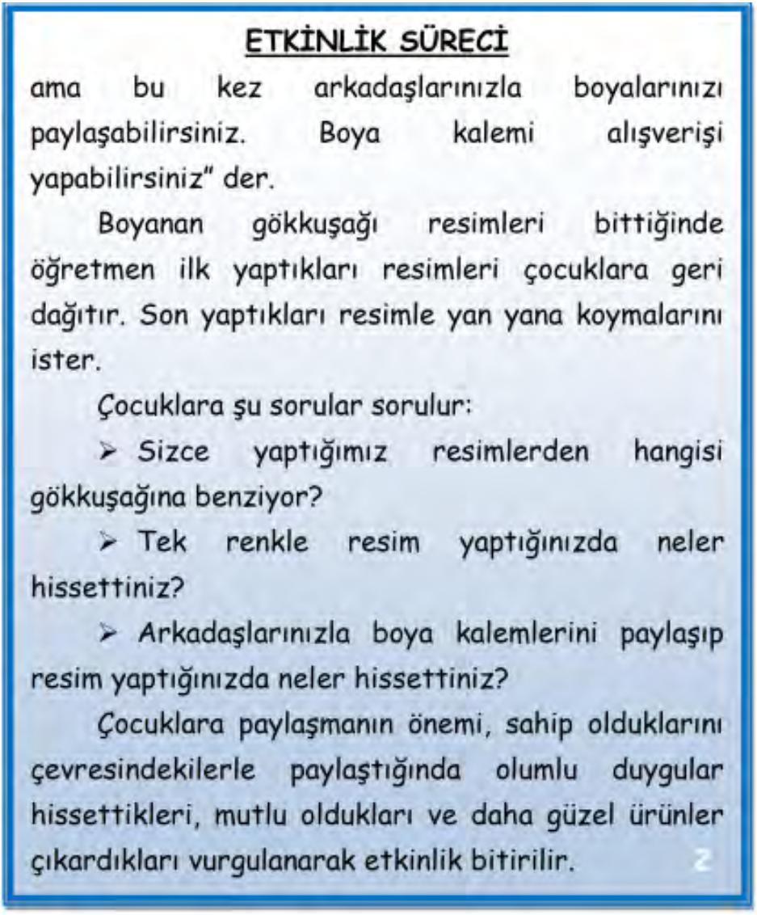
ETKİNLİK SÜRECİ

ama bu kez arkadaşlarınızla boyalarınızı

paylaşabilirsiniz. Boya kalemi alışverişi yapabilirsiniz” der.

Boyanan gökkuşağı resimleri bittiğinde öğretmen ilk yaptıkları resimleri çocuklara geri dağıtır. Son yaptıkları resimle yan yana koymalarını ister.

Çocuklara şu sorular sorulur:

- Sizce yaptığımız resimlerden hangisi gökkuşağına benziyor?

- Tek renkle resim yaptığınızda neler hissettiniz?

- Arkadaşlarınızla boya kalemlerini paylaşıp resim yaptığınızda neler hissettiniz?

Çocuklara paylaşmanın önemi, sahip olduklarını çevresindekilerle paylaştığında olumlu duygular hissettikleri, mutlu oldukları ve daha güzel ürünler
çıkardıkları vurgulanarak etkinlik bitirilir. | 2

DİKKAT EDİLMESİ GEREKEN NOKTALAR
- Çocuklar önceden gökkuşağı görmemiş ve bilmiyor olabilirler. Gökkuşağı nedir ve nasıl oluşur anlatılmalıdır.

- Çocuklar güzel resim yapma kaygısı yaşayabilirler. Çocuklar içlerinden geldiği gibi resim

yapmaya yüreklendirilmelidir. *

AİLE KATILIMI

Ailelere evdeki sorumlulukları paylaşmak istediklerinde çocukları cesaretlendirmeleri yönünde tavsiyelerde bulunulabilir. Ebeveynlerin paylaşma konusunda örnek olmalarının önemi

vurgulanmalıdır. *

71

DEĞERLENDİRME

Etkinlik sonunda aşağıdakilere benzer sorular

sorularak etkinlik değerlendirmesi yapılır:

➢ Boya kalemlerini paylaşarak resim

yaptıklarında neler hissettiler?

- Yaptıkları hangi resimden daha çok keyif aldılar?

- Paylaşmak neden önemlidir?

- Çevremizdeki insanlarla sahip olduğumuz şeyleri paylaşırsak neler olur?
*

ÖNERİLEN DİĞER ETKİNLİKLER

- Okulda paylaşmanın önemini içeren projeler (kardeş okul gibi) üretilebilir.

72

FORM-1 GÖKKUŞAĞI BOYAMA SAYFASI

73

Etkinliğin Adı :TREN GELİR HOŞ GELİR

Yaş Grubu : 48-66 Ay

YETERLİK ALANI-KAZANIM-AÇIKLAMASI Yeterlilik Alanı: Aile ve Toplum Kazanım:

Hak ve sorumlulukların farkında olur. Kazanım Numarası: 57 Kazanımın Açıklaması:

Bireylerin hak ve sorumlulukları vardır. Hakların kullanılabilmesi için de sorumlulukların yerine getirilmesi gerekmektedir. Yani çocuğun temiz bir sınıfta eğitim öğretim görme hakkı vardır ama bu hakkını kullanırken sınıfı da temiz tutma sorumluluğu vardır. Şiddete maruz kalmama, korunma hakkı vardır, başkalarına şiddet uygulamama, zarar vermeme sorumluluğu vardır. Bu bağlamda hak ve sorumlukların verilmesi bireylerin özellikle ilerleyen yaşlarında haklarına vurgu yaparken, sorumlulukları yerine getirmeyi de

gözetmelerine temel oluşturacaktır. *
YETERLİK ALANI-KAZANIM-AÇIKLAMASI

Çocukların hak ve sorumluluklarının farkına varmaları beklenmektedir. Bu farkındalık çocuğun gelişimi açısından da toplumsal düzen ve diğer insanların yaşam kalitesini korumak ve yükseltmek açısından da önemli bir yaklaşım olacaktır.

Çocukların hak ve sorumluluklarının farkına varmaları beklenmektedir. Öğretmenlerin ve velilerin bu konuda olumlu yaklaşım sergilemeleri ve model olmaları hak ve sorumlukların yerine

getirilmesinde önemli bir etkendir. *

Materyaller: Form–1 (Hayat Treni–1)

Form–2 (Hayat Treni–2)

Form–3 (Haklar ve haklarla ilgili sorumluluklara örnekler )

Çocukların vesikalık resmi

Sözcükler - Kavramlar:

Ortam: Sınıf Ortamı *

74

Genel Hatırlatma: Çocukların her birine bir gün öncesinden “Hayat Treni” resimleri çoğaltılarak verilir. Hayat treninde, lokomotifte yer alan pencereye çocuğun fotoğraflarının yapıştırılması istenir. Anne-babanın, akşam çocuk hakları ve sorumluluklarının neler olduğu ile ilgili sohbet etmeleri istenir. Öğretmen de “Hayat Treni”nin A3 boyutunda çıktısını alır. Lokomotifin penceresinden çıkaracağı okların her birinin ucuna sınıfta ki çocukların fotoğraflarını yapıştırır.
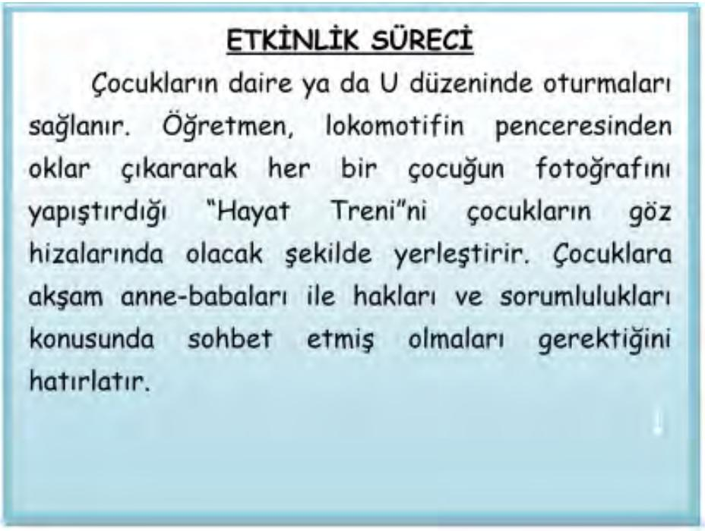

ETKİNLİK SÜRECİ

Çocukların daire ya da U düzeninde oturmaları sağlanır. Öğretmen, lokomotifin penceresinden oklar çıkararak her bir çocuğun fotoğrafını yapıştırdığı “Hayat Treni”ni çocukların göz hizalarında olacak şekilde yerleştirir. Çocuklara akşam anne-babaları ile hakları ve sorumlulukları konusunda sohbet etmiş olmaları gerektiğini hatırlatır.

1

ETKİNLİK SÜRECİ
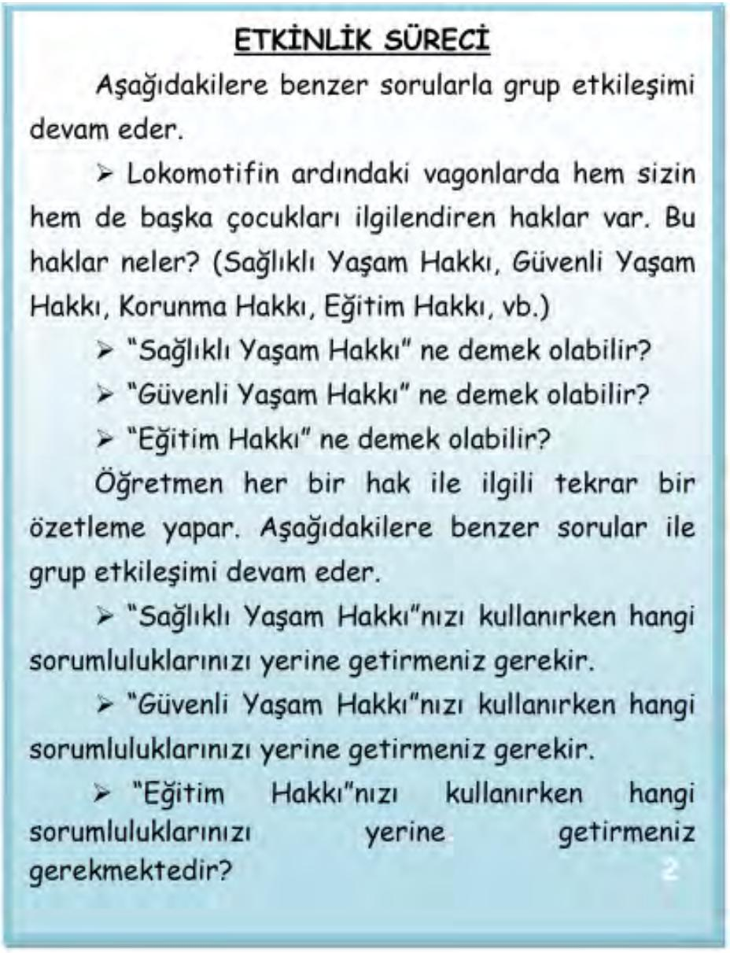

Aşağıdakilere benzer sorularla grup etkileşimi devam eder.

- Lokomotifin ardındaki vagonlarda hem sizin hem de başka çocukları ilgilendiren haklar var. Bu haklar neler? (Sağlıklı Yaşam Hakkı, Güvenli Yaşam Hakkı, Korunma Hakkı, Eğitim Hakkı, vb.)

- “Sağlıklı Yaşam Hakkı” ne demek olabilir?

- “Güvenli Yaşam Hakkı” ne demek olabilir?

- “Eğitim Hakkı” ne demek olabilir? Öğretmen her bir hak ile ilgili tekrar bir

özetleme yapar. Aşağıdakilere benzer sorular ile grup etkileşimi devam eder.

  - “Sağlıklı Yaşam Hakkı”nızı kullanırken hangi sorumluluklarınızı yerine getirmeniz gerekir.

  - “Güvenli Yaşam Hakkı”nızı kullanırken hangi sorumluluklarınızı yerine getirmeniz gerekir.

- “Eğitim Hakkı”nızı kullanırken hangi

sorumluluklarınızıyerinegetirmeniz

gerekmektedir?2

75

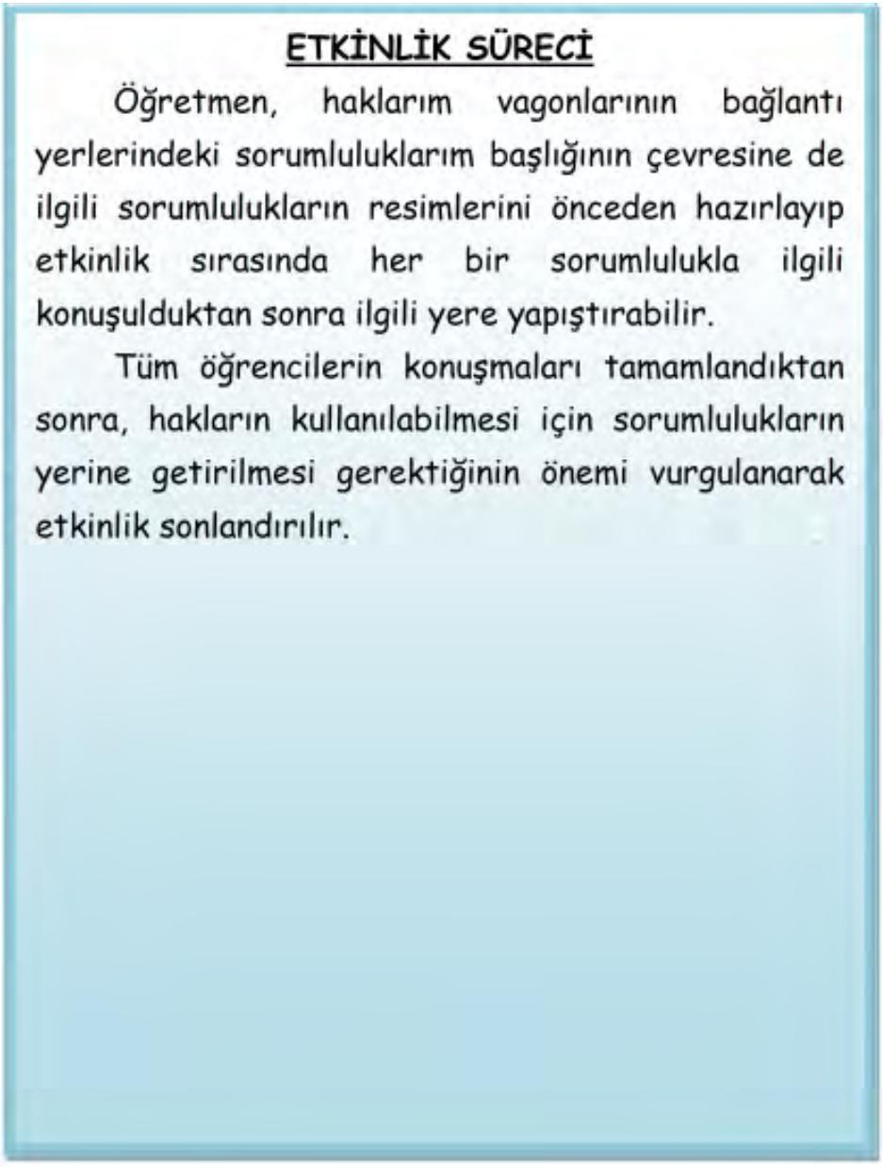
ETKİNLİK SÜRECİ

Öğretmen, haklarım vagonlarının bağlantı yerlerindeki sorumluluklarım başlığının çevresine de ilgili sorumlulukların resimlerini önceden hazırlayıp etkinlik sırasında her bir sorumlulukla ilgili konuşulduktan sonra ilgili yere yapıştırabilir.

Tüm öğrencilerin konuşmaları tamamlandıktan

sonra, hakların kullanılabilmesi için sorumlulukların

yerine getirilmesi gerektiğinin önemi vurgulanarak

etkinlik sonlandırılır. 3

DİKKAT EDİLMESİ GEREKEN NOKTALAR

- Çocuklar, haklar ve sorumlulukları ile ilgili konuşmaları sırasında yaşadıkları olumsuzluklar varsa bunları dile getirebilirler, bunlar dikkate alınmalı, gerekli olursa rehberlik servisi ile iletişime geçilmelidir.

- Haklar ve sorumlulukları ifade etmekte zorlanan çocuklara gerekli kolaylaştırıcılık yapılmalıdır.

- Ayrıca çocukların arasında bu haklardan mahrum olanlar çıkabilir, diğer çocukların bu hakları kullandıklarını fark eden çocuklar kendilerini kötü hissedebilirler. Anne-baba ile ya da ilgili kişilerle iletişime geçilerek çocuğun gelişimine katkı

sunulmalıdır.*

76

AİLE KATILIMI

- “Hayat Treni”, etkinliğin yapılacağı günden bir gün önce ailelere verilmelidir. Akşam çocukları ile çocukların hakları ve haklarla ilgili sorumluluklar konusunda sohbet etmeleri istenir.

- Ayrıca aileler, çocukların hakları ve sorumlulukları konusunda destekleyici anlamda
model olmaları ile ilgili yönlendirilmelidirler. *

DEĞERLENDİRME

Etkinlik sonunda çocuklara aşağıdakilere benzer sorular sorularak değerlendirmesi yapılır.

- Biz bu etkinlikte neler yaptık.

- Hangi haklarınız varmış?

- Hangi sorumluluklarınız varmış?

- Haklarınızı kullanırken neleri yerine

getirmeniz gerekiyormuş? *

ÖNERİLEN DİĞER ETKİNLİKLER
- Bulundukları bölgenin çocuk meclisine ziyarete

gidilebilir.*

KAYNAKÇA:

Etkinlikte “Sağlıklı Yaşam Hakkı”nda yer alan resimler Göksu KARACA tarafından resimlenen Baş,M. (2011) “Sağlıklı Yaşam İçin Sağlıklı Beslen ve
Hareket Et” kitabından alınmıştır. *

77

Form–1 Hayat Treni (Çocuklara verilecek)
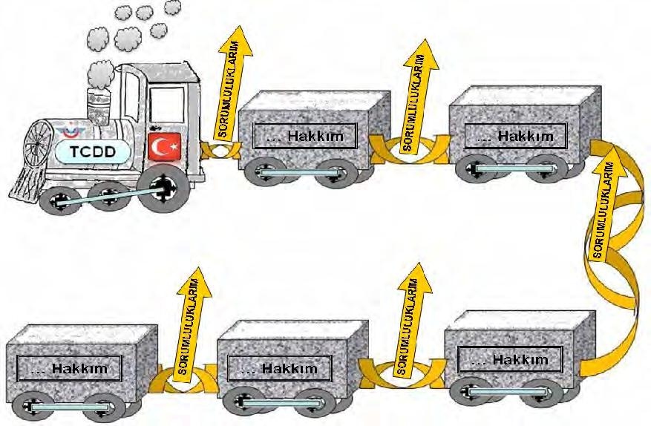

78

Form–2 Hayat Treni (Sınıf Çalışmasında Kullanılacak)
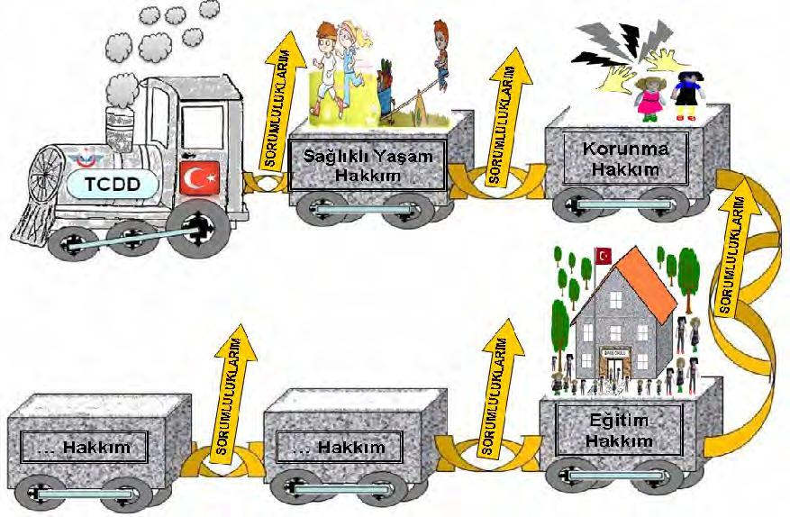

79

Form–3 Haklar ve ilgili sorumluluklara örnekler

 |  |  |  | HAKLAR |  | SORUMLULUKLAR
 |  | SAĞLIKLI YAŞAM |  | SAĞLIKLI ve DENGELİ BESLENMEK |  | Sağlıklı besinleri tüketmek, dengeli beslenmek, vb.
 |  |  |  | SPOR YAPMAK |  | Yüzmek, jimnastik yapmak, vb.
 |  |  | HAKKI | GELİŞİMİNİ DESTEKLEMEK |  | Uyumak, dinlenmek, müzik aleti çalmak, oyun oynamak,
 |  |  |  |  |  | gerektiğinde doktora gitmek, gerekli aşıları olmak, vb.
 |  |  |  | TEMİZLİK KURALLARINA UYMAK |  | Dişlerini fırçalamak, ellerini yıkamak, banyo yapmak, odasını
 |  |  |  |  |  | düzenlemek, temiz tutmak, sınıfını-okulunu temiz tutmak, vb.
 |  |  |  | BAŞKALARININ SAĞLIKLI YAŞAMINA ZARAR |  | Başkalarının sağlıklı ve dengeli beslenmesine zarar vermemek
 |  |  |  |  |  | Başkaları uyurken, dinlenirken, vb. onları rahatsız etmemek,
 |  |  |  | VERMEMEK
 |  |  |  |  |  | Başkalarının temizlik kurallarına uymasını engellememek, vb.
 |  |  |  | BEDENİNİ KORUMAK |  | Zararlı dokunmalardan, şiddetten, bedeninde gelebilecek her türlü
 | GÜVENLİYAŞAMHAKKI |  |  |  |  | zarardan vb. korunmak
 |  |  |  | KENDİSİNE AİT OLAN HER ŞEYİ KORUMAK |  | Sağlığını, eşyalarını vb. korumak
 |  |  |  | BAŞKALARINA AİR OLAN HİÇ BİR ŞEYE ZARAR |  | Başkalarının canına ve eşyalarına zarar vermemek,
 |  |  |  | VERMEMEK
 |  |  |  | ZARARLI ŞEYLERDEN UZAK DURMAK |  | Sigara içilen yerlerde bulunmamak,
 |  |  |  | BAŞKALARINA ZARAR VERMEMEK |  | Başkalarına şiddet uygulamamak, başkalarını üzmemek,
 |  | EĞİTİM | HAKKI | OKULA GİTMEK |  | Okula gitmek, kurslara gitmek vb.
 |  |  |  | OKUMA YAZMAYI ÖĞRENMEK |  | Okuma – yazmayı öğrenmek, rakamları-sayıları öğrenmek vb.
 |  |  |  | KENDİNİ GELİŞTİRECEK YENİ ŞEYLER ÖĞRENMEK |  | Farklı bilgiler öğrenmek, beceriler geliştirmek vb.
NOT: Çocukların sadece haklarını öğrenmelerini sağlamak yeterli değildir. Haklar, sorumlulukların yerine getirilmesiyle tam olarak anlam bulacaktır. Örneğin; çocuk, temiz bir sınıfta bulunma hakkını öğrenip bunu talep ederken, sınıfı temiz tutma, kirletmeme sorumluluğunun da olduğunu öğrenmelidir, bunu da yerine getirmelidir. Bu çocuğun gelişimi açısından da toplumsal düzen ve diğer insanların yaşam kalitesini korumak ya da yükseltmek açısından da önemli bir yaklaşım olacaktır.

80

Etkinliğin Adı :ACİL NUMARALAR

Yaş Grubu : 48-66

YETERLİK ALANI-KAZANIM-AÇIKLAMASI

Yeterlik Alanı: Güvenli ve Sağlıklı Hayat

Kazanım :Acil durumlarda nerelerden ve kimlerden

yardım alınabileceğini ifade eder.

Kazanım Numarası: 70

Kazanımın Açıklaması:

Günlük yaşamda bazı acil durumlar olabileceği böyle durumlarda yardım alınacak kişilerle (komşu, hala, teyze, amca, okulda öğretmen, rehber öğretmen, müdür vb.), yardım alabileceği yerleri (polis imdat 155, ambulans 112, itfaiye 110 ) söylemesi beklenmektedir.

Veliler de evde dönem dönem yardım alınacak kişi ve kurumlarla ilgili çocukla pratik yapmaları konusunda bilgilendirilmelidir.
Materyaller:
Form 1-Acil Durumlarda Başvurulabilecek Olan Kurumlar İtfaiye, Polis, Acil Yardım Merkezinin Açıklamaları

Form 2-İtfaiye, Polis, Ambulans resimleri Sözcükler - Kavramlar: Acil Durum
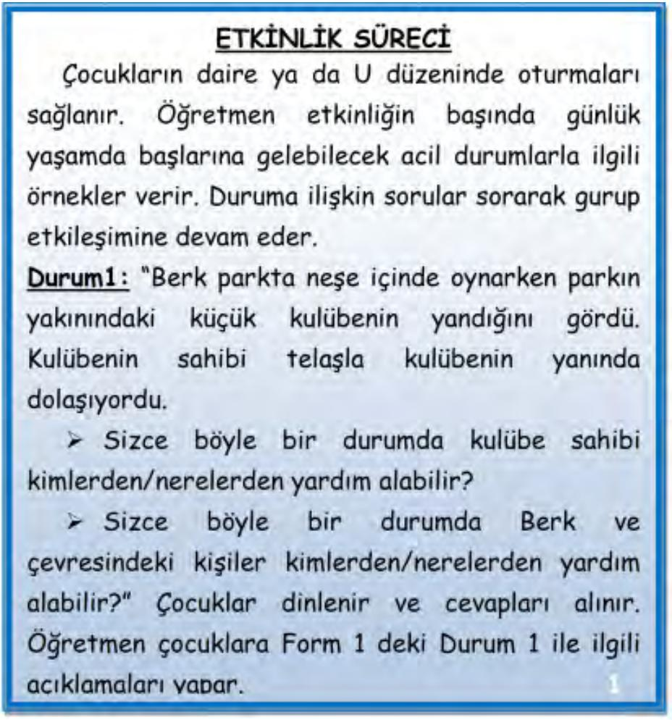

ETKİNLİK SÜRECİ

Çocukların daire ya da U düzeninde oturmaları sağlanır. Öğretmen etkinliğin başında günlük yaşamda başlarına gelebilecek acil durumlarla ilgili örnekler verir. Duruma ilişkin sorular sorarak gurup etkileşimine devam eder.

Durum1: “Berk parkta neşe içinde oynarken parkın yakınındaki küçük kulübenin yandığını gördü. Kulübenin sahibi telaşla kulübenin yanında dolaşıyordu.

- Sizce böyle bir durumda kulübe sahibi kimlerden/nerelerden yardım alabilir?

- Sizce böyle bir durumda Berk ve çevresindeki kişiler kimlerden/nerelerden yardım alabilir?” Çocuklar dinlenir ve cevapları alınır. Öğretmen çocuklara Form 1 deki Durum 1 ile ilgili

açıklamaları yapar. | 1

81

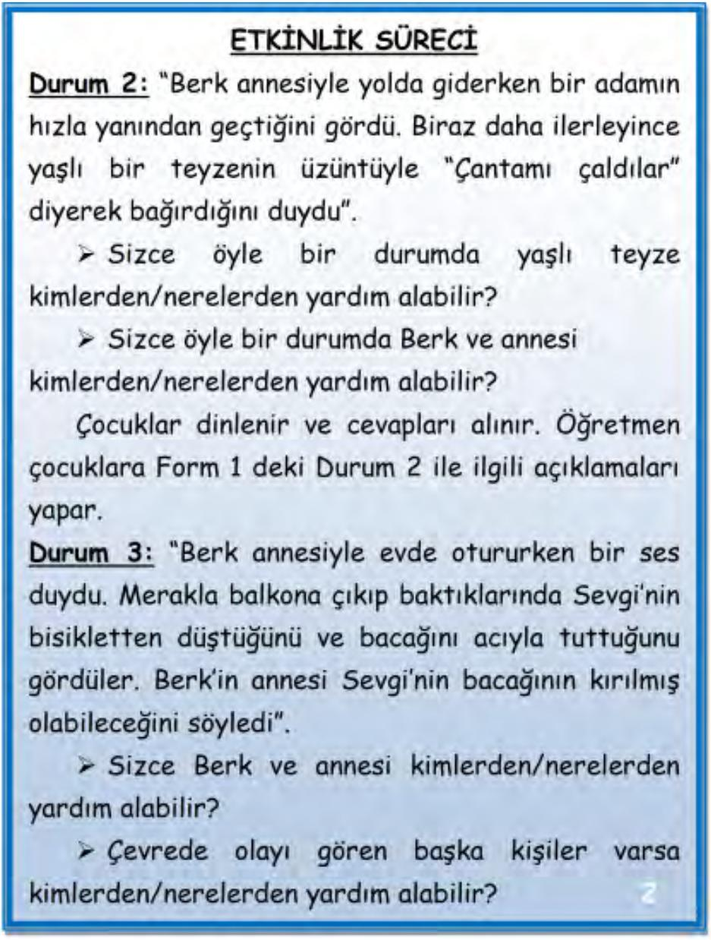
ETKİNLİK SÜRECİ

Durum 2: “Berk annesiyle yolda giderken bir adamın hızla yanından geçtiğini gördü. Biraz daha ilerleyince yaşlı bir teyzenin üzüntüyle “Çantamı çaldılar” diyerek bağırdığını duydu”.

- Sizce öyle bir durumda yaşlı teyze kimlerden/nerelerden yardım alabilir?

- Sizce öyle bir durumda Berk ve annesi kimlerden/nerelerden yardım alabilir?

Çocuklar dinlenir ve cevapları alınır. Öğretmen çocuklara Form 1 deki Durum 2 ile ilgili açıklamaları yapar.

Durum 3: “Berk annesiyle evde otururken bir ses duydu. Merakla balkona çıkıp baktıklarında Sevgi’nin bisikletten düştüğünü ve bacağını acıyla tuttuğunu gördüler. Berk’in annesi Sevgi’nin bacağının kırılmış olabileceğini söyledi”.

- Sizce Berk ve annesi kimlerden/nerelerden yardım alabilir?

- Çevrede olayı gören başka kişiler varsa

kimlerden/nerelerden yardım alabilir? | 2
ETKİNLİK SÜRECİ
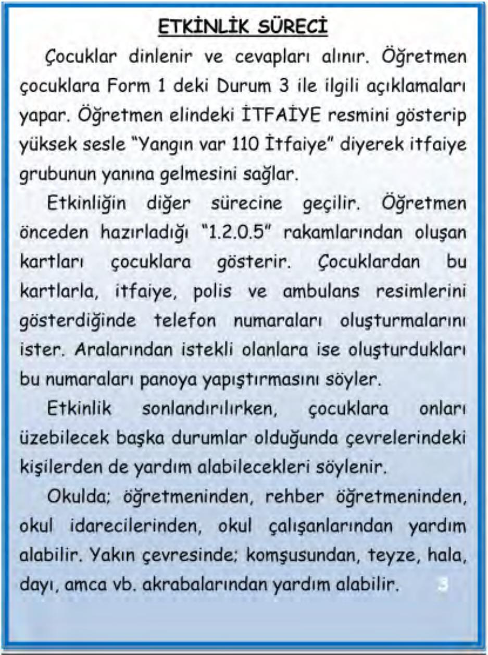

Çocuklar dinlenir ve cevapları alınır. Öğretmen çocuklara Form 1 deki Durum 3 ile ilgili açıklamaları yapar. Öğretmen elindeki İTFAİYE resmini gösterip yüksek sesle “Yangın var 110 İtfaiye” diyerek itfaiye grubunun yanına gelmesini sağlar.

Etkinliğin diğer sürecine geçilir. Öğretmen önceden hazırladığı “1.2.0.5” rakamlarından oluşan kartları çocuklara gösterir. Çocuklardan bu kartlarla, itfaiye, polis ve ambulans resimlerini gösterdiğinde telefon numaraları oluşturmalarını ister. Aralarından istekli olanlara ise oluşturdukları bu numaraları panoya yapıştırmasını söyler.

Etkinlik sonlandırılırken, çocuklara onları üzebilecek başka durumlar olduğunda çevrelerindeki kişilerden de yardım alabilecekleri söylenir.

Okulda; öğretmeninden, rehber öğretmeninden, okul idarecilerinden, okul çalışanlarından yardım alabilir. Yakın çevresinde; komşusundan, teyze, hala,

dayı, amca vb. akrabalarından yardım alabilir. | 3

82

DİKKAT EDİLMESİ GEREKEN NOKTALAR

- Çocuklara gösterilen resimler aile katılımının sağlanması ve eve boyama ödevi olarak gönderileceği için boyanmamıştır. Öğretmen sınıfta etkinlik sırasında göstereceği resimleri önceden boyayarak hazırlamalıdır.

- Daha önce böyle travmatik yaşantısı olan çocuklar olabilir. Çalışmalar sırasında olumsuz yaşantısı olduğu fark edilen çocuklar ile ilgili rehber öğretmen ile işbirliği içerisinde destekleyici

çalışmalar yapılmalıdır. *
AİLE KATILIMI

➢ Ailelerden çocuklarının acil durumlarda ulaşabilecekleri numaraları beslenme çantaları, künyeleri, çantaları vb yerlere koymaları istenebilir.

- Ailenin çocuğa acil durumlarda anne-baba/veli dışında kimlerden yardım alabileceğine ilişkin çocukları zaman zaman bilgilendirmeleri ya da verilen bilgilerin hatırlatılmasının önemi vurgulanarak tekrar yapmaları istenmelidir.

- Çalışma sırasında kullanılan resimler boyama sayfaları halinde eve gönderilerek ailelerle birlikte boyanması istenebilir.

DEĞERLENDİRME

Etkinlik sonunda çocuklara aşağıdakilere benzer sorular sorularak değerlendirmesi yapılır.

- Acil durumlarda nerelerden yardım alabilirsiniz?

- Yardım alabileceğiniz yerlerin telefon numaraları nedir?

- Çevrenizde başka kimlerden yardım alabilirsiniz?

83

ÖNERİLEN DİĞER ETKİNLİKLER

- Aile katılımıyla boyama sayfalarının boyanması

KAYNAKÇA:

Etkinlikte araçlar ile ilgili resimler Kadriye ÜZER tarafından çizilmiştir.

İşitme yetersizliği olan çocuklar için etkinlik uyarlaması Öznur BAŞTUĞ tarafından yapılmıştır. *
ETKİNLİK UYARLAMASI

(İşitme Yetersizliği Olan Çocuk İçin)

- İşitme yetersizliği olan bir çocuğa bu durumların verilebilmesi için, görsel destekten yararlanılması gerekir. Durum 1-2-3 için sıralama kartı hazırlanabileceği gibi tek kart ya da konuya uygun hikâye kitabının resimlerinden yararlanılabilir. Resimler incelenirken, öğrencilerin öğretmenini, arkadaşlarını ve gösterilen resmi görebileceği en uygun oturma düzeni olan ‘U’ düzeni seçilmelidir. İşiten çocukların dikkati dağılmayacak şekilde işitme yetersizliği olan çocuğa ritmik tekrarlar (anlamlı ya da anlamsız çıkardığı sesleri düzelterek veya tamamlayarak öğretmenin söyleyip çocuğa tekrar ettirmesi) yaptırılır. Anlaşılır ve dil seviyesine uygun kısa ve anlamlı soruların sorulması gerekir. Sıra alma ve öğrencilerin birbirlerini dinlemelerinin sağlanması işitme yetersizliği olan çocuğun dinleme becerisinin gelişiminde önemlidir. Tahmin soruları sıralama veya hikâye kitaplarının resim geçişlerinde sorulması, soru türünü ayırt

etmesinde önemlidir. | 1

84

Sıralama kartına incelendiyse, son aşama olarak, kartların karıştırılıp olay sırasına göre sıralanırken, her kartta birer cümle ile açıklama yapmaları, dil tekrarının olmasını ve işitme yetersizliği olan çocuğun dinleme ve konuşma becerisini geliştirmesi için önemlidir.

- Durum1 için örnek sıralama kartı: 1.Kart: Berk parkta neşe içinde oynarken parkın yakınındaki küçük kulübenin yandığını gördü. Kulübenin sahibi telaşla kulübenin yanında dolaşıyordu, resmi. 2. Kart: Berk Kulübeye doğru koşuyor, kulübenin sahibi telefonla konuşuyor, resmi. ( Kimi arıyor olabilir? Tahmin sorusu burada sorulabilir.) 3. Kart: Berk ve kulübenin sahibi uzaktan gelen itfaiye arabasına bakıyor. Arabanın üzerinde belirgin yazılı 110

numarası, resmi. 4. Kart: Kulübe sönmüş, Berk, kulübe sahibi ve itfaiyecilerin mutlu yüz ifadelerinin bulunduğu resim. .

2
- Öğretmen önceden hazırladığı “1, 2, 0, 5” rakamlarından oluşan kartlarla ilgili eğitim süreci, işitme yetersizliği olan çocuk için uygundur. Ayrıca, Durum 1–2–3 anlatımı bitiminde üç meslek, görevlisi ve numaralarının ayrı ayrı bulunduğu, kartlara yapılmış resimlerle eşleme çalışmalarının yapılması ve daha sonraki günlerde kolayca ulaşabilecekleri
oyun kutularında bulundurulması, işitme yetersizliği olan çocuk bunlarla oynarken dil girdisinin verilmesi, dil tekrarı için yararlı olacaktır.

- Aile katılımında, işitme yetersizliği olan çocuk için, yakın çevresinden yardım alacağı bölümle ilgili olarak daha önceden bu kişilerin isimlerinin arkalarına yazılmış olan resimlerinin istenmesi, bu

konu anlatılırken çocuğun duyduklarını anlamlandırabilmesinde önemlidir.

3

85

FORM-1:

Etkinlikte verilen durumlara ilişkin açıklamalar

Durum 1 Açıklama:

“Çevremizde herhangi bir yangın durumunda hemen İTFAİYEYİ aramalıyız. Çünkü İtfaiye çalışanlarının görevi, en yakın zamanda yangın yerine gelip yangını söndürmektir. Çocuklar İtfaiyeye 110 İTFAİYE numarasını arayarak ulaşabiliriz.”

Öğretmen çocuklara Form 2 deki itfaiye resmini gösterip itfaiyenin görevini ve telefon numarasını tekrarlatarak pekiştirmeyi sağlar.

Durum 2 Açıklama:

“Çevremizde şiddet ve hırsızlık gibi bizi üzen olaylar olduğunda hemen polisi aramalıyız. Polisin görevi, bizim can ve mal güvenliğimizi sağlamak ve suçluları yakalamak için en yakın zamanda olay yerine gelmektir. Çocuklar Polise 155 POLİS İMDAT numarasını arayarak ulaşabiliriz”.

Öğretmen çocuklara Form 2 deki Polis İmdat resmini gösterip Polis İmdat’ın görevini ve telefon

numarasını tekrarlatarak pekiştirmeyi sağlar. | 1
FORM-1:

Etkinlikte verilen durumlara ilişkin açıklamalar

Durum 3 Açıklama:

“Çevremizde yaralanma veya hastalık gibi durumlarda hemen acil ambulansı aramalıyız. Acil ambulansın görevi, sağlık sorunu yaşadığımızda bizi en yakın hastaneye ulaştırmaktır. Çocuklar acil ambulansa 112 ACİL numarasını arayarak ulaşabiliriz.”

Öğretmen çocuklara Form 2 deki acil yardım merkezi resmini gösterip görevini ve telefon numarasını tekrarlatarak pekiştirmeyi sağlar.

Etkinliğin sonunda;

Çocuklara, başlarına onları üzebilecek başka durumlar geldiğinde çevrelerindeki kişilerden de yardım alabilecekleri söylenir:

Okulda; öğretmeninden, rehber öğretmeninden, okul idarecilerinden, okul çalışanlarından yardım alabilir.

Yakın çevresinde; komşusundan, teyze, hala, dayı,

amca vb. akrabalarından yardım alabilir. | 2

86

FORM-2: İtfaiye Resmi
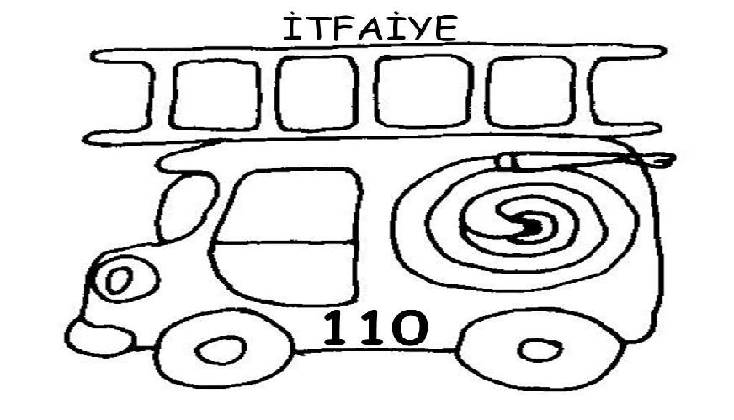

87

Polis Arabası Resmi
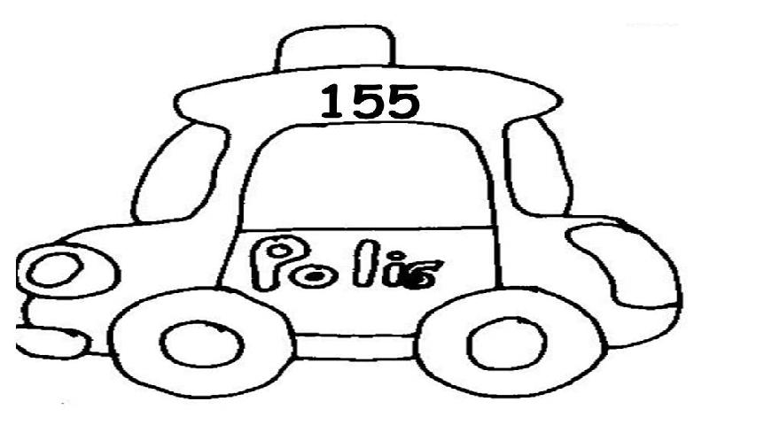

88

Ambulans Resmi
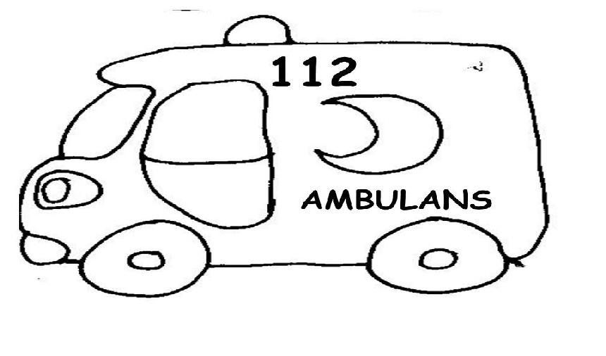

89

Etkinliğin Adı : MESLEKLER KONUŞUYOR

Yaş Grubu :48-66 Ay

YETERLİK ALANI-KAZANIM-AÇIKLAMASI Yeterlik Alanı: Mesleki Gelişim Kazanım:

Bütün mesleklerin gerekli ve önemli olduğunu fark eder.

Kazanım Numarası: 83

Kazanımın Açıklaması:

Mesleklerin toplumda ne işe yaradığını, meslek elemanları olmadığında (Okulda aşçı olmadığında, servis şoförü olmadığında, market/bakkal olmadığında vb.) toplumda/okul hayatında/aile hayatında aksayan yönleri fark etmesi beklenmektedir. Meslekleri iyi ya da kötü diye nitelendirmeden, her mesleğin önemli olduğunu ve her meslek elemanına saygı duymaya ilişkin

farkındalık geliştirmesi beklenmektedir. *
Materyaller: Form–1_Örnek Meslekler Ağacı,
Form–2_Meslekler Ağacında Yer Alan

Bazı Mesleklerin Resimleri

Form–3_Çocuğun avucuna

yerleştireceği meslek resmine örnek

Sözcükler-Kavramlar: Meslek,

Meslekler ağacında yer alan

meslek isimleri | *
Ortam: Sınıf Ortamı

90

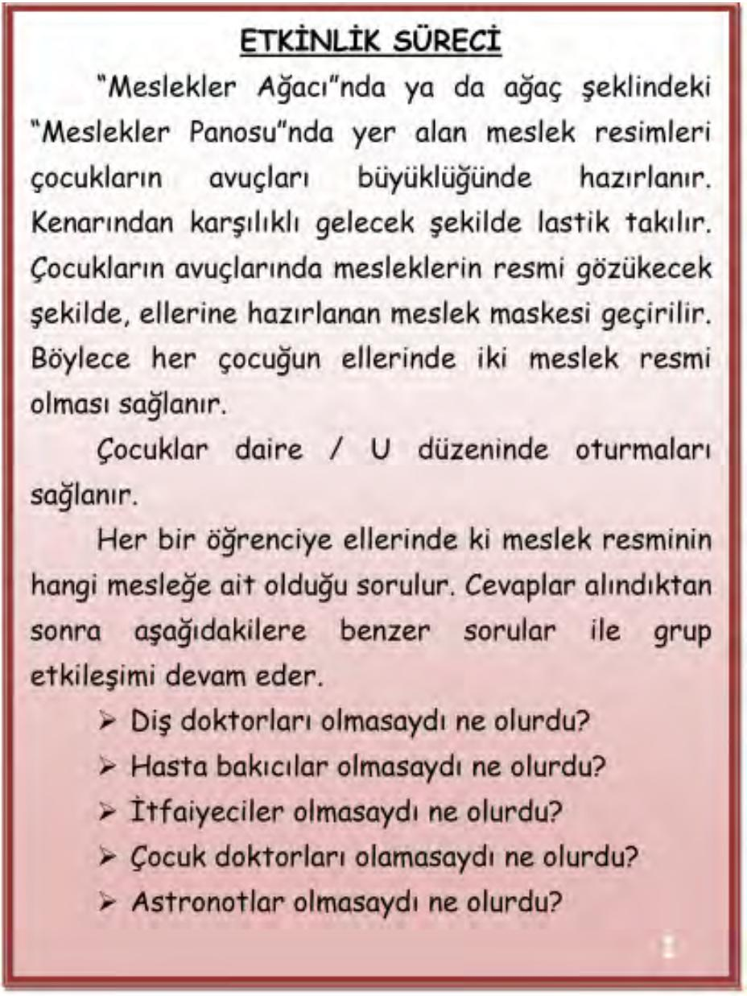
ETKİNLİK SÜRECİ

“Meslekler Ağacı”nda ya da ağaç şeklindeki “Meslekler Panosu”nda yer alan meslek resimleri çocukların avuçları büyüklüğünde hazırlanır. Kenarından karşılıklı gelecek şekilde lastik takılır. Çocukların avuçlarında mesleklerin resmi gözükecek şekilde, ellerine hazırlanan meslek maskesi geçirilir. Böylece her çocuğun ellerinde iki meslek resmi olması sağlanır.

Çocuklar daire / U düzeninde oturmaları sağlanır.

Her bir öğrenciye ellerinde ki meslek resminin hangi mesleğe ait olduğu sorulur. Cevaplar alındıktan sonra aşağıdakilere benzer sorular ile grup etkileşimi devam eder.

- Diş doktorları olmasaydı ne olurdu?

- Hasta bakıcılar olmasaydı ne olurdu?

- İtfaiyeciler olmasaydı ne olurdu?

- Çocuk doktorları olamasaydı ne olurdu?

- Astronotlar olmasaydı ne olurdu?

1
ETKİNLİK SÜRECİ
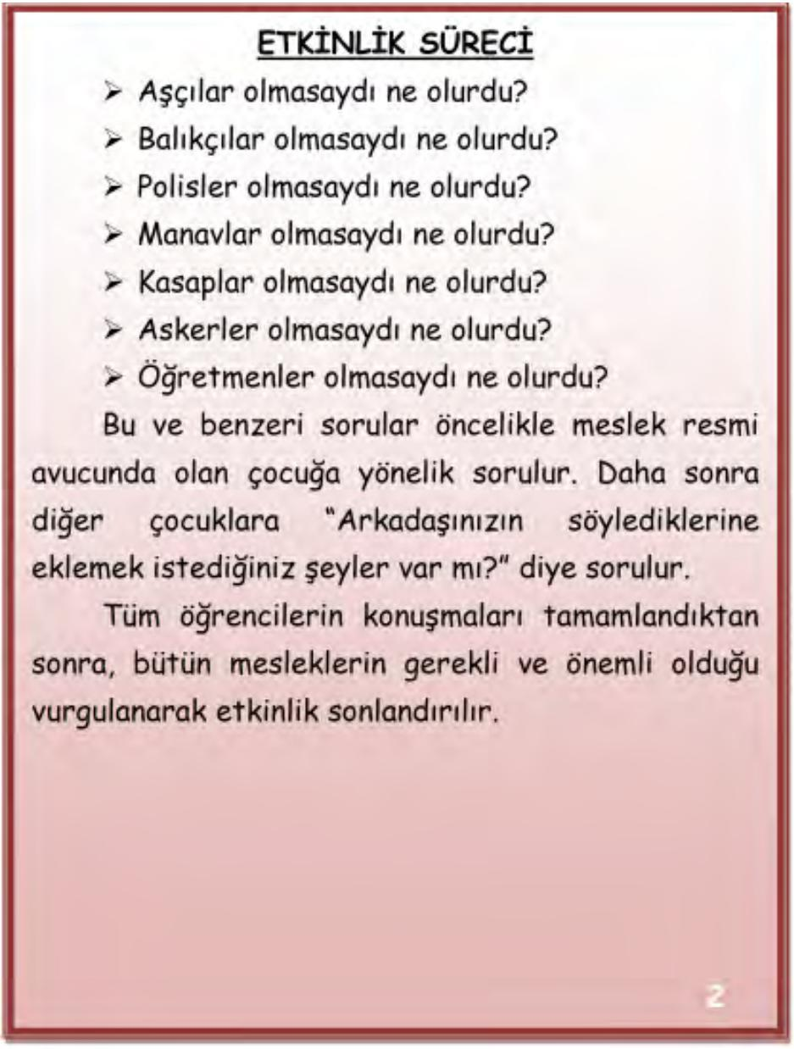

- Aşçılar olmasaydı ne olurdu?

- Balıkçılar olmasaydı ne olurdu?

- Polisler olmasaydı ne olurdu?

- Manavlar olmasaydı ne olurdu?

- Kasaplar olmasaydı ne olurdu?

- Askerler olmasaydı ne olurdu?

- Öğretmenler olmasaydı ne olurdu?

Bu ve benzeri sorular öncelikle meslek resmi avucunda olan çocuğa yönelik sorulur. Daha sonra diğer çocuklara “Arkadaşınızın söylediklerine eklemek istediğiniz şeyler var mı?” diye sorulur.

Tüm öğrencilerin konuşmaları tamamlandıktan sonra, bütün mesleklerin gerekli ve önemli olduğu vurgulanarak etkinlik sonlandırılır.

2

91

Genel Hatırlatma: Dönem başından itibaren mesleki gelişim yeterlilik alanında yer alan kazanımların (ebeveyninin, akrabalarının, okul çalışanlarının, yaşadığı çevredeki meslekler, vb.) etkinlikleri yapılırken her çalışma sonunda yeni öğrenilen mesleklerin, küçük birer resmi sınıfın köşesine yerleştirilecek süs ağacına asılır. Sınıfın köşesinde ağacı koymak için yer yok ise, çocukların göz hizasında olacak şekilde ağaç şeklinde yapılmış bir panoya meslek resimleri asılır.

DİKKAT EDİLMESİ GEREKEN NOKTALAR

- Çocukların ellerine meslek resimleri seçilirken, bir elinde profesyonel mesleklerden (doktorluk, öğretmenlik, vb.) diğer elinde ara mesleklerden (hemşirelik, itfaiyecilik, vb.) olmasına özen gösterilmelidir.

- Sorulan sorulara cevap veremediği, cevap vermekte zorlandığı düşünülen çocuklar yüreklendirilmeli ve gerekli destek sunulmalıdır. *

AİLE KATILIMI

- Ailelerin, çocuklarının “……… mesleği olmasaydı neler olurdu?” gibi sorularla seçilen meslekler hakkında sohbet etmeleri istenir.

- Ailelerinde “bütün mesleklerin gerekli ve önemli olduğu” bilinci ve duyarlılığı ile çocuklarla sohbet etmeleri istenir.

- Aile bireylerinin farklı mesleklere ait resimleri ellerine geçirerek, benzer bir etkinlik

yapmaları konusunda yönlendirilebilirler. *

92

DEĞERLENDİRME

Etkinlik sonunda çocuklara aşağıdakilere benzer sorular sorularak değerlendirmesi yapılır.

- Biz bu etkinlikte neler yaptık?

- Ellerinizde hangi meslek resimleri vardı?

- Arkadaşlarınızın ellerinde hangi meslek resimleri vardı?

- Bu meslekler olmasaydı neler olurmuş?

NOT: Bu etkinlik sonrasında, kazanımın çocuklarda gerçekleşme düzeyini gözlemlemek amacıyla hazırlanan örnek gözlem formu Ek- 5 Form-D’de verilmiştir. *

ÖNERİLEN DİĞER ETKİNLİKLER

- Çocukların ellerindeki meslek resimleri değiştirilerek farklı meslekleri konuşturmaları da

istenebilir.*
KAYNAKÇA:
Etkinlikte Yer Alan Mesleklere İlişkin Resimler Özgür ALİCAN tarafından resimlenen, Bumin,A. (2001) Kök Çocuk Ansiklopedisi Cilt-3’ten alınmıştır.

. *

93

Form–1_Örnek Meslekler Ağacı,
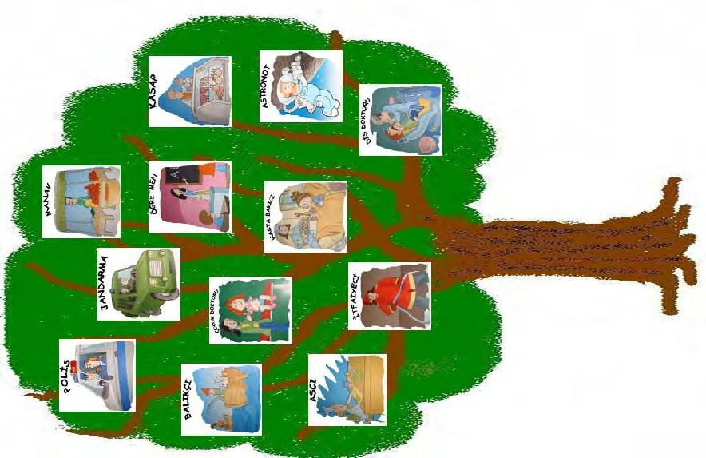

94

Form–2_Meslekler Ağacında Yer Alan Bazı Mesleklerin Form–2_Meslekler Ağacında Yer Alan Bazı Mesleklerin

Resimleri Resimleri
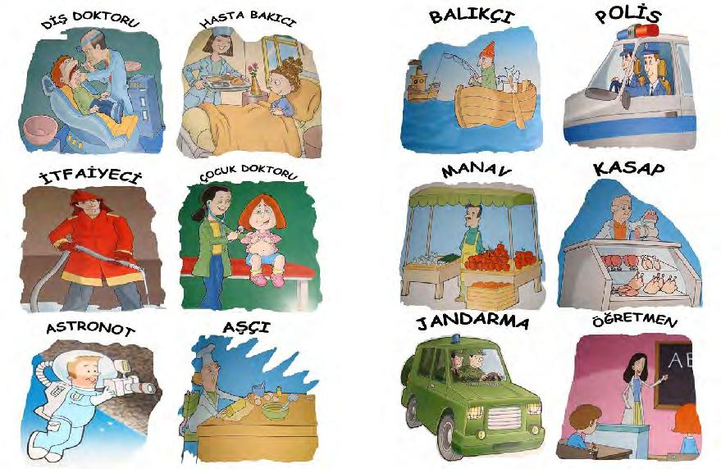

95

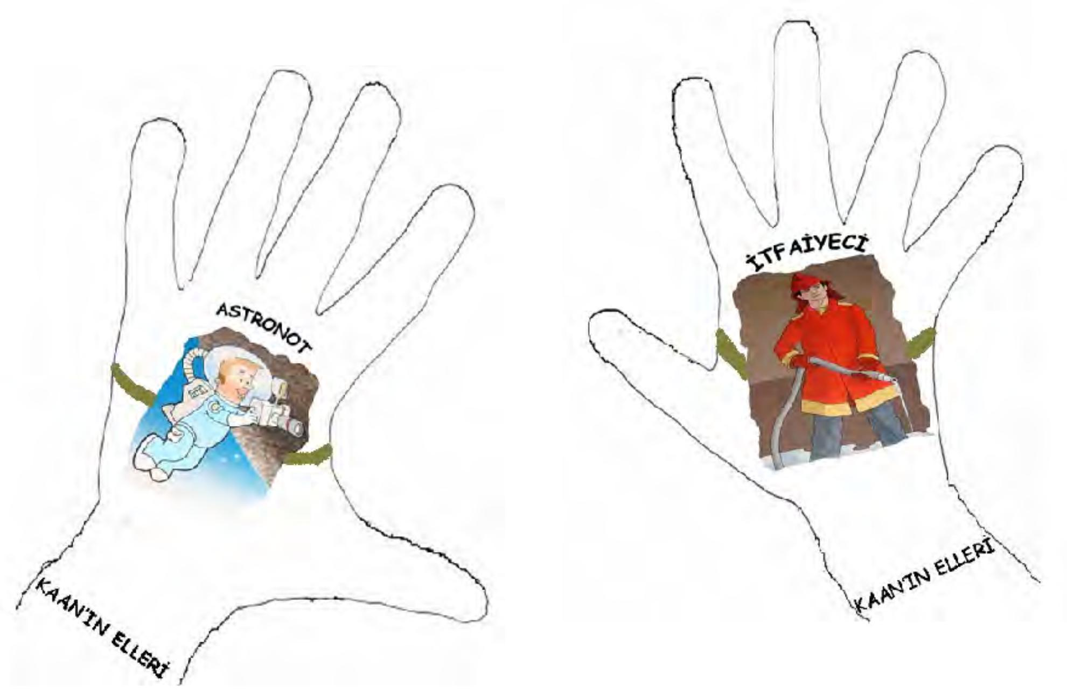

96

